МИНИСТЕРСТВО ОБРАЗОВАНИЯ И НАУКИ РОССИЙСКОЙ ФЕДЕРАЦИИ

Федеральное государственное бюджетное образовательное учреждение высшего образования

**«КУБАНСКИЙ ГОСУДАРСТВЕННЫЙ УНИВЕРСИТЕТ» (ФГБОУ ВО «КубГУ»)**

**Кафедра математических и компьютерных методов**

**ДИПЛОМНАЯ РАБОТА**

**МЕТОД ФУНДАМЕНТАЛЬНЫЙ РЕШЕНИЙ ДЛЯ БИГАРМОНИЧЕСКОГО УРАВНЕНИЯ. ОБРАТНАЯ ЗАДАЧА ОБЪЁМНОГО ПОТЕНЦИАЛА**

Работу выполнил Д. А. Пасько

(подпись, дата)

Факультет математики и компьютерных наук курс 3

Направление 02.03.01 математика и компьютерные науки

Научный руководитель доцент кафедры МКМ,

канд. физ.-мат. наук А. А. Свидлов

(подпись, дата)

Нормоконтролер

ст. лаборант Ю. А. Кравченко

(подпись, дата)

Краснодар 2018

**СОДЕРЖАНИЕ**

ВВЕДЕНИЕ 4

Обозначения 6

Устойчивый алгоритм аппроксимации в гильбертовом пространстве по любой независимой системе функций 7

1 Общие сведения о задаче аппроксимации 7

2 Причины неустойчивости аппроксимации и примеры неустойчивости для распространённых систем функций 12

3 Попытки обойти неустойчивость, меняя точность интегрирования и комбинируя разные методы решения СЛАУ 19

4 Метод покоординатной минимизации и его возможная ограниченность вследствие ошибок округления 25

5 Многошаговый алгоритм аппроксимации, гарантирующий устойчивость 32

6 Замечание об ортогональных системах 37

7 Примеры использования ультра-гибридного метода для аппроксимации в пространствах, отличных от 40

8 Обзор результатов 42

1 Необходимые сведения 43

1.2 Определение задачи 43

1.4 Суть метода базисных потенциалов 44

1.5 Сведение метода базисных потенциалов к комплексу простых задач 46

2 Входные данные для тестирования 47

2.1 Тестовые области 47

2.1.4 Параметризация «острия» 47

2.2 Тестовые граничные функции 47

3 Исследование устойчивости приближённого решения и качества аппроксимации 49

3.1 Эффективность метода базисных потенциалов 49

3.2 Поиск метода решения СЛАУ, при котором приближённое решение покажет наилучшую устойчивость 57

3.3 Поиск расположения базисных точек, обеспечивающего наилучшую аппроксимацию 57

3.3.1 Описание контуров, вблизи которых берутся базисные точки 58

3.3.2 Зависимость качества аппроксимации от кривых, вблизи которых берутся базисные точки 60

ЗАКЛЮЧЕНИЕ 70

СПИСОК ИСПОЛЬЗОВАННЫХ ИСТОЧНИКОВ 71

# ВВЕДЕНИЕ

Большое количество явлений современного мира люди уже умеют описывать математическими моделями, при этом оказывается, что немалая часть таких явлений сводится к краевым задачам математической физики всего нескольких категорий. За всяким физическим процессом стоит некоторая зависимость (функция), которую для каких-то целей требуется выразить с помощью уже известных функций.

Многие математические модели реальных физических процессов представляют из себя краевые задачи, в которых используются гармонические операторы; наиболее часто это верно для задач гидродинамики и квантовой физики, гармонические операторы присутствуют в уравнениях Лапласа, Пуассона, Гельмгольца, Шредингера, в уравнениях, описывающих стационарные процессы, включая установившееся распределение тепла, силу тяготения, потоки в устоявшихся течениях жидкости или же силы электрического взаимодействия. Решение таких задач можно строить разными методами, однако наиболее продуктивными из этих методов являются проекционные, приближённо выражающие решение задачи через проекцию на какое-то пространство функций: такие решения удобнее затем использовать в прикладных исследованиях изучаемых процессов, вдобавок они оказываются очень точными.

Относительно недавно (1960-е г., в работах Купрадзе В. Д., Алексидзе М. А. [13, 14]) класс проекционных методов пополнился методом базисных потенциалов, вариантом метода фундаментальных решений для краевых задач уравнения Лапласа, который с того времени постепенно модифицируется и считается, как минимум, вполне хорошим. Некоторыми преимуществами этого метода являются: высокая точность при небольшом числе базисных функций и возможность его приемлемой реализации на ЭВМ даже с сильно ограниченными системными ресурсами. Однако, при стремлении достичь крайне максимальной точности приближения мы сталкиваемся с несколькими важными задачами, которые ещё предстоит решить: во-первых, численный поиск приближения на ЭВМ ст*о*ит нам погрешностей в вычислении, поэтому от выбора тех или иных методов интегрирования, решения систем и пр. зависит устойчивость нашего решения; далее, при всяких входных данных, отвечающих определённым условиям, мы будем получать так или иначе приближённое решение, однако до сих пор остаются неизвестными условия, при которых такие решения окажутся наилучшими приближениями. Именно эти задачи являются объектом моего исследования.

***Постановка задачи***. Найти численный метод, придающий наибольшую устойчивость приближённому решению задачи Дирихле для уравнения Лапласа методом базисных потенциалов; определить условия на расстановку базисных точек, при которых фиксированное количество точек обеспечит наилучшую аппроксимацию в сравнении с любыми другими расположениями того же числа точек.

# Обозначения

– точка на плоскости с такими координатами; – вектор из пространства ; – -мерный вектор; – оператор Лапласа; , – множество всевозможных линейных комбинаций элементов (линейная оболочка); – граничная функция; – частная производная по аргументу ; – область на плоскости либо некоторое произвольное множество; – пространство функций, определённых на кривой и интегрируемых с квадратом в смысле Лебега; – скалярное произведение функций в определённом пространстве – скалярное произведение функций; ; – некоторое очень малое число, большее нуля; а. п. – аналитическое продолжение функции на всю плоскость, используемое для упрощения программирования этой функции.

# Устойчивый алгоритм аппроксимации в гильбертовом пространстве по любой независимой системе функций

## 1 Общие сведения о задаче аппроксимации

В общем случае задача аппроксимации состоит в следующем: требуется максимально хорошо приблизить некоторый элемент элементами пространства . Качество приближения оценивается по тому, насколько малым оказывается расстояние от элемента до элемента , наиболее близкого к  в заданной метрике; само же это расстояние выражается формулой:

Если для какого-то инфинум достигается, то называется элементом наилучшего приближения. Этот элемент и представляет из себя цель поиска. Далее будем рассматривать только такие случаи, когда элементы наилучшего приближения существуют.

На практике аппроксимация происходит исключительно элементами конечномерных пространств. Так как в конечномерных пространствах имеются базисы, можно выбрать любой из них и искать элемент наилучшего приближения как линейную комбинацию элементов базиса. Сразу же ставятся вопросы: 1) найдётся ли на подпространстве элемент наилучшего приближения и 2) будет ли он единственным? На оба вопроса в самых распространённых случаях ответы положительны; во-первых, в конечномерном подпространстве элемент наилучшего приближения однозначно существует ( [9], [10]); во-вторых, при нахождении решения обычно работают с функциями из строго нормированных пространств (включая , где – компакты либо поверхности в многомерном евклидовом пространстве), а из строгой нормированности следует единственность элемента наилучшего приближения; более того, пространство  является гильбертовым, а потому наилучшим приближением элемента  является его проекция на линейную оболочку  исходного множества. Таким образом, задача аппроксимации сводится к задаче минимизации функционала

где – аппроксимируемая функция,  – базис подпространства, в котором ищется элемент наилучшего приближения.

Решим задачу аппроксимации аналитически. Так как пространство – гильбертово, то норма в нём выражается через скалярное произведение:

Так как норма является неотрицательной по определению, то предыдущее выражение можно возвести в квадрат без риска потерять решения или обрести новые:

причём возникшая матрица Грама является невырожденной, если система функций линейно независима; следовательно, аппроксимировать имеет смысл только по линейно независимым система (иначе получится неоднозначное решение). Получено выражение квадратичного функционала. Вычислим стационарные точки этого функционала из системы:

где

Такая система сводится к виду

,

где , – матрица Грама нашей системы. Так как эта матрица является невырожденной, система имеет единственное решение; поскольку второй дифференциал функции является положительно определённой квадратичной формой с той же матрицей Грама, то в точке решения нашей системы функция действительно имеет минимум. Сама же погрешность аппроксимации равна:

На этом задача аппроксимации в гильбертовом пространстве считается теоретически решённой. На данный момент мы условились брать только линейно независимые системы функций, иначе задача не решится ввиду вырожденной матрицы Грама. Также крайне желательно, чтобы система обладала свойством полноты; полная система сможет обеспечивать безграничное возрастание точности аппроксимации при своём расширении. Система из множества является полной, если для любого элемента из и для всякой наперёд заданной точности найдётся комбинация элементов из , обеспечивающая данную точность; для практики полнота системы означает, что с ростом числа функций точность всегда будет улучшаться:

Если же система функций не будет полной, мы никакими способами не сможем осуществить с её помощью приближение лучшее, чем некоторое. Но на практике мы сталкиваемся с той же самой проблемой даже при работе с полными системами: ошибки округлений и заведомо неточные вычисления приводят к тому, что аппроксимация становится крайне неустойчивой, поэтому теряются гарантии эффективного использования теории на практике. Цель следующего изложения – указать причины неустойчивости и предложить алгоритм, исключающий её.

## 2 Причины неустойчивости аппроксимации и примеры неустойчивости для распространённых систем функций

Наибольший вклад в неустойчивость аппроксимации вносят три причины:

1. Скалярные произведения, заполняющие СЛАУ, обычно представляются конечными суммами или интегралами; при этом это могут быть интегралы по сложным областям или поверхностям или интегралы от функций, которые сами задаются интегралами; в таком случае погрешности квадратурных формул накапливаются и приводят к тому, что исходная СЛАУ несколько отличается от истинной, что негативно сказывается на решении задачи. Даже если удаётся подобрать реализуемый способ интегрирования, часто попытки повысить точность существенно увеличивают время вычислений.
2. Матрица Грамма для любой системы функций является плохо обусловленной по определению, причём число обусловленности быстро растёт с увеличением размерности, из-за чего даже малые отклонения в элементах системы (которые будут иметь место хотя бы по причине пункта 1) приводят к неточным решениям.
3. Огромную роль играют погрешности округления при суммировании больших и маленьких чисел, делении и умножении; эти погрешности заметны при вычислении интегралов, решении СЛАУ и даже при замене координат (для получения системы, ортогональной на произвольном отрезке). Позднее будет показано, что при плохо обусловленной матрице системы даже итерационные методы не способны из-за ошибок округления приблизиться к истинному решению ближе некоторого расстояния. Комбинация пунктов 1) и 3) приводит к тому, что даже аппроксимация по ортогональным системам обладает неустойчивостью при достаточно большом числе функций.

Далее рассматривается аппроксимация для наиболее распространённых систем функций:

1. Мономы (). Традиционный пример полной системы. Матрица Грамма для мономов есть так называемая матрица Гильберта – классический пример плохо обусловленной матрицы. Из-за плохой обусловленности неустойчивость возникает выраженная, хотя на первых порах приближение происходит лучше, чем по другим системам. Время и погрешности вычислений можно уменьшить, если реализовать мономы в виде некоторого класса с реализацией схемы Горнера.
2. Тригонометрические полиномы (). Распространённая ортогональная система, часто используемая при аппроксимации колебаний. Основной недостаток – медленная сходимость: иногда для приличной аппроксимации приходится использовать несколько сотен функций.
3. Многочлены Лежандра. Результат ортогонализации системы 1), за счёт ортогональности эта система более устойчива, однако численная реализация для большой размерности из-за рекурсии приводит к сильно заметным временным затратам.
4. Экспоненты (). Неортогональная система, обладает медленной сходимостью и сильной неустойчивостью за счёт быстрого роста экспоненты и больших коэффициентов в СЛАУ.
5. Система Хаара. Ортогональная система, используется для аппроксимации шумов, обладает соразмерной сходимостью с системой 2), но неустойчивостью почти как у системы 4).

Неустойчивость каждой системы выражается по-своему. На следующем графике показана зависимость погрешности аппроксимации от числа функций по разным системам. Приближается функция на отрезке . На оси Х показано количество функций, на оси Y – десятичный логарифм от погрешности. Все СЛАУ решались методом Гаусса с выбором максимального элемента, интегралы в СЛАУ считаются по формулам Гаусса-Кронрода при 61 точках.

Изображение выглядит как текст, карта

Описание создано автоматически

Как видно, системы мономов и Хаара начали показываться неустойчивость (скачки) при 16-18 функций, система по экспонентам неустойчива уже с 11 функций и на 17-й имеет сильный скачок. Относительно аппроксимации получены следующие данные:

* Для системы мономов наилучшая аппроксимация равна 0,0109251874472286 при числе функций 18
* Для системы полиномов Лежандра наилучшая аппроксимация равна 0,0110161134996089 при числе функций 19
* Для ортонормированной системы тригонометрических полиномов наилучшая аппроксимация равна 0,153425238548837 при числе функций 20
* Для системы Хаара наилучшая аппроксимация равна 0,12656928280189 при числе функций 17
* Для системы экспонент наилучшая аппроксимация равна 0,0148738092936054 при числе функций 11

Систему по экспонентам использовать нет смысла из-за сильной неустойчивости и очень медленного роста аппроксимации; многочлены Лежандра не могут быть использованы при больших размерностях из-за больших затрат по времени. Остальные системы могут быть полезны, если уметь их корректировать. Увеличим число функций и пересмотрим результат:

Изображение выглядит как текст

Описание создано автоматически

Погрешность по системе Хаара продолжила возрастать, погрешность по системе мономов при больше чем 20 функция целиком состоит из неустойчивости. При этом наилучшие результаты почти не изменились:

* Для системы мономов наилучшая аппроксимация равна 0,0106044647958804 при числе функций 36
* Для ортонормированной системы тригонометрических полиномов наилучшая аппроксимация равна 0,0791846313802487 при числе функций 70
* Для системы Хаара наилучшая аппроксимация равна 0,12656928280189 при числе функций 17

Дальнейшее увеличение числа функций приведёт к неустойчивости тригонометрической системы:

Изображение выглядит как карта, текст

Описание создано автоматически

Аналогичные графики для функции на отрезке  (далее часто будет проводиться аппроксимация именно этой функции на этом отрезке, дабы сравнивать результаты в равных условиях):

Изображение выглядит как текст, карта

Описание создано автоматически

Изображение выглядит как антенна, объект

Описание создано автоматически

## 3 Попытки обойти неустойчивость, меняя точность интегрирования и комбинируя разные методы решения СЛАУ

Если при интегрировании использовать квадратуры Гаусса-Кронрода при 15 точках (а не 61), неустойчивость в предыдущем случае становится намного выраженнее и наступает раньше:

Изображение выглядит как текст

Описание создано автоматически

Вывод: увеличение точности подсчёта интегралов в СЛАУ «сглаживает» неустойчивость, но полностью не устраняет её. Поэтому при заполнении СЛАУ следует добиться некоторого баланса между точностью и временем вычислений; на мой взгляд, квадратуры Гаусса-Кронрода при 31, 51, 61 точках наиболее оптимальны в этом случае.

Посмотрим, «сгладится» ли аппроксимация, если попытаться решать СЛАУ точнее. Метод Холецкого в данном случае не поможет, поскольку плохая обусловленность матрицы Грама и ошибки округления делают её не положительно определённой при числе функций около 15. Чтобы в этом убедиться, посчитаем определители диагональных миноров матрицы Гильберта для отрезка  и числа функций 20; результаты таковы: 1 0,333333333333333 0,0296296296296302 0,000677248677248634 3,9314208928193E-06 5,76309437285673E-09 2,12680853217156E-12 1,97225363965436E-16 4,59032718662447E-21 2,68070182939457E-26 3,99923781585747E-32 2,17553937759734E-38 1,04472303594962E-44 -9,22997496192524E-51 -1,54700246101158E-56 1,06101039622631E-61 6,81826396106056E-67 2,39343838224041E-71 1,79869247556209E-75

Если взять другой отрезок, результаты изменятся по модулю, но всё равно сохранят тенденцию; для отрезка : 1 2,08333333333333 7,23379629629633 40,3671668320131 357,560647251261 4998,68754983467 109953,421596824 3798420,06410019 205833964,723799 17482089316,9393 2325839005503,79 484689492307981 1,59387092247349E+17 8,97577188058652E+19 8,51893658556668E+22 -1,34140526650355E+27 -1,76506258227094E+32 -9,22985968312915E+36 3,23827281466937E+44

Эту тенденцию можно изобразить визуально:

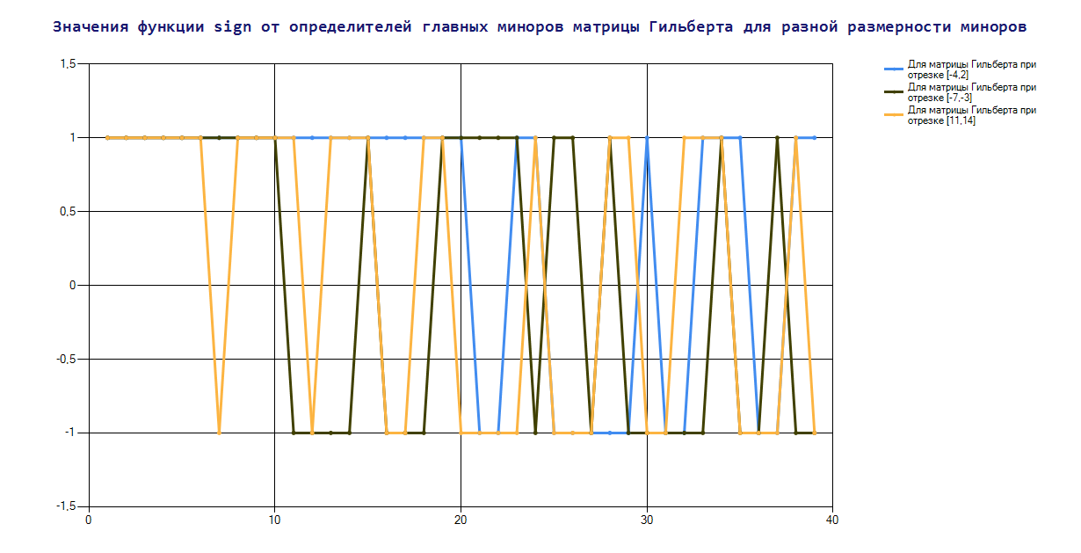

Поскольку метод Холецкого использовать нельзя, а метод Гаусса сам по себе является вполне эффективным, попробуем улучшить решение СЛАУ, используя результат метода Гаусса как начальное приближение в методе наискорейшего спуска, выведенного специально для задач минимизации квадратичных функционалов; напомню, что этот метод является итерационным и может быть выражен формулой

где , – свободный вектор СЛАУ, – матрица СЛАУ; для ускорения сходимости вектор желательно брать достаточно близким к истинному решению, что мы и сделаем. Как показывают тесты, этот метод для конкретно задачи аппроксимации сходится не всегда, что, возможно, обусловлено нарушением положительной определённости матрицы Грамма при большой размерности; по этой причине количество итераций в методе будет ограничено заранее заданным значением и если после очередной итерации невязка решения СЛАУ возрастёт, метод вернёт прежнее значение и завершится принудительно. Для удобства назовём этот метод гибридным. Аппроксимируя, как и предыдущем случае, функцию на отрезке , видим, что неустойчивость слегка сгладилась (для системы экспонент):

Изображение выглядит как текст, карта

Описание создано автоматически

Однако увеличение числа функций по-прежнему приводит к сильным скачкам:

Изображение выглядит как текст

Описание создано автоматически

Это связано с тем, что для систем большой размерности невязка при использовании метода наискорейшего спуска начинает возрастать уже с 1-3 шага, либо изначально очень велика и не меняется, так что польза от добавления наискорейшего спуска сомнительна.

Дальнейшие попытки улучшить решение СЛАУ заведомо бесполезны, поскольку погрешности вычислений и квадратур вместе с плохой обусловленностью матриц не дадут достигнуть более точного решения, а более точное решение само по себе будет лишь приближённым решением задачи аппроксимации. Действительно, следующий график показывает, что между погрешностью аппроксимации и погрешностью решения СЛАУ корреляция не обязательна, поскольку даже при больших невязках погрешность может оставаться малой и далеко не всегда рост невязок означает рост погрешности. Кроме того, график показывает, как быстро растут невязки системы, несмотря на все старания решать её точно:

Изображение выглядит как текст, карта

Описание создано автоматически

Другой пример:

Изображение выглядит как карта, текст

Описание создано автоматически

Следовательно, даже весьма неточное решение СЛАУ способно обеспечить относительно хорошую аппроксимацию. Вдобавок можно сделать вывод, что даже при максимально точном решении СЛАУ в пределах машинных возможностей минимизация функции

даёт сбои, поскольку результаты тестирования показывают, что при многих значениях  имеет место неравенство

хотя вполне очевиден другой набор коэффициентов , обеспечивающий аппроксимацию лучше того набора, который находится программой, а именно:

Значит, если при максимально возможном точном решении СЛАУ неустойчивость остаётся, то единственным оставшимся выходом для её устранения может быть только варьирование получившихся коэффициентов в таком направлении, чтобы аппроксимация стала минимальной. Теория при этом говорит, что получившаяся последовательность приближений должна, по крайней мере, не возрастать.

Попробуем провести манипуляции с приближённым решением СЛАУ с целью приблизить его не к истинному решению СЛАУ, а к истинному решению задачи аппроксимации, используя метод покоординатной минимизации.

## 4 Метод покоординатной минимизации и его возможная ограниченность вследствие ошибок округления

Допустим, гибридным методом был найден набор чисел , являющийся максимально точным решением получившейся СЛАУ; однако, в самом деле, этот набор не обязан обеспечивать максимально хорошую аппроксимацию не только из-за неизбежных неточностей при вычислении скалярных произведений (интегралов), но и из-за плохой обусловленности матрицы Грамма и ошибок округления. Повторюсь, что решение системы

является максимально точным, но сама система лишь приближённо является той, какой должна быть, вдобавок невязка такой системы существенно растёт с увеличением размерности. Отсюда можно сделать выводы, что некоторая корректировка набора оказывается не только полезной, но и обязательной, если при аппроксимации требуется добиться максимальной точности и устойчивости; это понятно и из вывода, сделанного в предыдущем пункте. Можно осуществить такую корректировку при помощи метода покоординатного спуска, который состоит в следующем ([15]).

Найденный (любым методом) вектор берётся за начальное приближение; после этого для каждого (либо для некоторых) последовательно выполняется задача минимизации функции одной переменной

при этом полученный в конце новый вектор теоретически гарантировано обеспечит лучшую аппроксимацию, а потому и устойчивость (устранив «скачки»).

Итак, реализуем задачу минимизации функции

(возведение в квадрат не повлияет на решения, поскольку функция принимает исключительно неотрицательные значения). Стационарные точки:

Очевидно, что найденная стационарная точка является точкой минимума, поскольку при переходе через неё производная функции меняет знак с отрицательного на положительный

При тестировании метода покоординатного спуска выяснилось, что он хорошо дополняет предыдущие методы, но его использование вовсе необязательно минимизирует функцию, если в точке начального приближения её значения уже достаточно близки к нулю. Иными словами, если за начальное приближение взять результат работы какого-либо предыдущего метода (то есть вектор  такой, что ), то для получающегося вектора вовсе не обязательно будет выполняться , даже после многократного применения метода покоординатной минимизации; иногда, впрочем, случается, что , но при этом не никакой речи о каком-то монотонном улучшении качества аппроксимации не идёт, откуда и не получится устойчивости. Покажем основные результаты; во всех следующих примерах минимизация проводится по всем элементам вектора по 10 раз.

Неустойчивость:

Изображение выглядит как текст, карта

Описание создано автоматически

Погрешность и невязка в зависимости от числа функций:

В этом же примере при любом числе функций многократная минимизация стабильно действует, хоть и очень медленно:

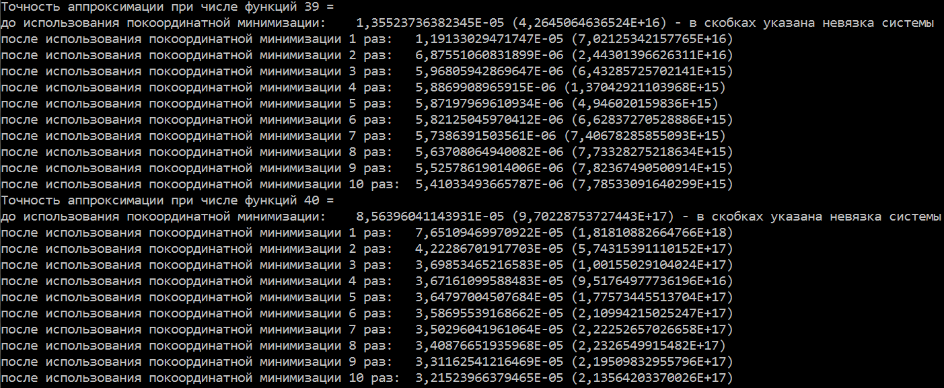

Как видно, уменьшение погрешности аппроксимации не обязательно уменьшает невязку. В данном случае погрешность стабильно уменьшается, однако часто она может возрастать при использовании покоординатной минимизации при решении достаточно сложных задач аппроксимации. В следующем примере происходит аппроксимация функции двух переменных, заданной на окружности, по системе логарифмов (базисных потенциалов)

где – граница круга (окружность, на которой ведётся аппроксимация), – внешность круга, – некоторый набор точек, удовлетворяющий определённым условиям. В этом случае при достаточно большом числе функций многократное использования покоординатной минимизации не только не обеспечивает монотонное убывание, но и само убывание не гарантирует:

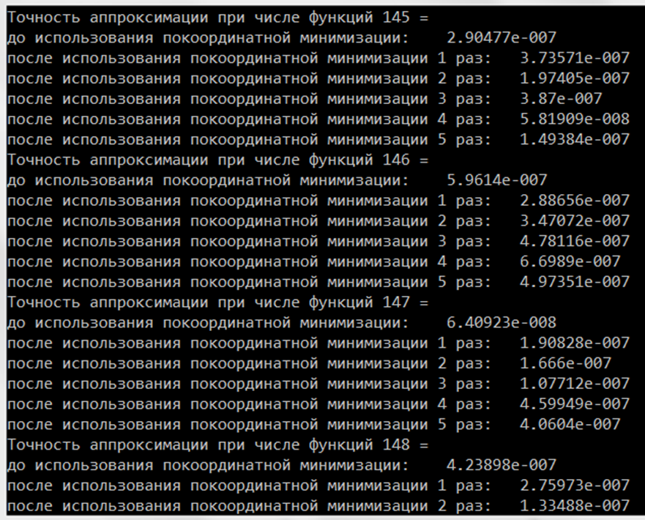

Тесты, подобные предыдущему, привели к предположению, что метод покоординатной минимизации не способен гарантированно уменьшать погрешность аппроксимации ниже некоторого фиксированного значения, определённого условиями задачи. При простейшей аппроксимации функции на отрезке погрешность в подавляющем большинстве тестов убывала гарантированно, хоть и медленно; может быть, вероятность неубывания погрешности тем больше, чем меньше невязка системы, что видно из следующего случая:

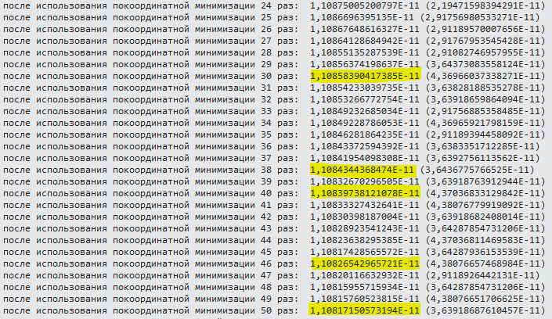

Негарантированное убывание погрешности при многократном использовании метода покоординатной минимизации для аппроксимации функции системой мономов на отрезке от 0 до 5.

Зафиксируем промежуточные выводы:

1. Решение задачи аппроксимации классическими алгоритмами получается неустойчивым вследствие погрешностей квадратур, плохой обусловленности матриц Грама и ошибок округления.
2. Увеличение точности интегрирования безусловно «сглаживает» неустойчивость, однако считать интегралы идеально точно нельзя, поэтому в подсчёте интегралов требуется достигнуть компромисса между точностью и быстродействием, а избавляться от неустойчивости требуется независимо от точности интегрирования.
3. Классический и модифицированный методы Гаусса не способны точно решать плохо обусловленные СЛАУ большой размерности. Поскольку при большой (от 12-15) размерности матрица Грама перестаёт быть численно положительно определённой, метод Холецкого на большой размерности работать не может, а метод наискорейшего спуска чаще всего расходится. Решая СЛАУ, можно найти лишь приближённое решение, которое придётся как-нибудь модифицировать с целью уменьшить погрешность аппроксимации, а не невязку.
4. Метод покоординатной минимизации почти гарантирует убывание погрешности аппроксимации, пусть медленное. Его можно использовать для улучшения аппроксимации при конкретном числе функций, но устойчивости от также не гарантирует. Возможно, устойчивый алгоритм не может не быть многошаговым.

## 5 Многошаговый алгоритм аппроксимации, гарантирующий устойчивость

Модификация и слияние нескольких описанных ранее методов, а также учёт нескольких замечаний, привели к созданию устойчивого многошагового алгоритма решения задачи аппроксимации; он никак не привязан к какой-либо системе функций и должен эффективно работать для любой линейно независимой системы. Назовём этот метод ультра-гибридным. Вот в чём он заключается.

Допустим, требуется минимизировать функционал

причём его минимизация должна удовлетворять условию

Такую минимизацию можно осуществить по индукции:

Если , решение очевидно: . В противном случае требуется искать решения для , ,…, последовательно; допустим, они найдены, тогда:

Шаг 1 (СПИДГАУСС). Найти вектор , решив известную СЛАУ описанным ранее гибридным методом (либо любым другим).

Шаг 2 (МИНИМАКА СПИДГАУССА). Если , то применить ко всем компонентам покоординатную минимизацию (возможно, несколько раз).

Шаг 3 (ПОЛНАЯ МИНИМАКА). Если снова , то вектор заменить на вектор и провести покоординатную минимизацию по всем компонентам этого вектора.

Шаг 4 (МИНИМАКА НА КОНЦЕ). Если снова , то вектор снова заменить на вектор и применить покоординатную минимизацию только для последнего элемента

Шаг 5. Если и в таком случае , то

Аппроксимативные свойства этого метода, очевидно, не хуже, чем у гибридного; при этом устойчивость гарантирована. Практика показывает, что шаги 1-4 не являются равнозначными и в каждом конкретном случае любой из них может уменьшить погрешность аппроксимации там, где остальные не могут.

Следующие графики показывают, насколько метод устойчив; обратите внимание, что зачастую ультра-гибрид позволяет аппроксимировать не только устойчиво, но и точнее любого другого метода (кривая ультра-гибрида опускается ниже минимального значения для другого метода):

Изображение выглядит как текст, карта

Описание создано автоматически

Изображение выглядит как текст, карта

Описание создано автоматически

Изображение выглядит как текст

Описание создано автоматически

Ультра-гибрид исправляет в том числе неустойчивость аппроксимации по ортогональным функциям:

Изображение выглядит как текст, карта

Описание создано автоматически

Изображение выглядит как текст, карта

Описание создано автоматически

А вот так метод «выглядит изнутри»:

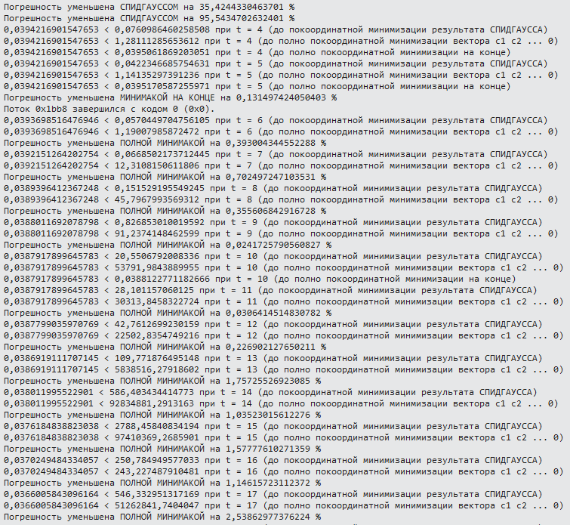

В неравенствах слева указана наилучшая достигнутая на данный момент аппроксимация, справа – достигнутая на текущей итерации при текущем шаге, t – количество функций на текущей итерации. Как видно, на отдельных шагах аппроксимация может существенно возрастать, иногда ни один из шагов не даёт результата в нескольких итерациях, однако раз в несколько итераций аппроксимация улучшается каким-либо отдельным методом и в общем происходит убывание погрешности.

## 6 Замечание об ортогональных системах

Известно, что для ортогональных систем матрица Грама диагональна, поэтому проекция аппроксимируемой функции на исходное подпространство выражается аналитически рядом Фурье и тогда:

Поэтому рекомендуется по возможности использовать ортогональные системы, чтобы минимизировать время вычислений и погрешности. Ранее было показано, что такая аппроксимация убывает очень медленно и не застрахована от неустойчивости. Также было показано, что в свете этого зачастую эффективнее аппроксимировать по неортогональной системе небольшой размерности (пусть даже по неустойчивому алгоритму), чем вычислять решение в виде ряда по нескольким сотням функций. Не в пользу одного из методов говорят и новые данные: в ходе тестирования ультра-гибридного метода было обнаружено, что между записью решения в виде ряда и решением диагональной СЛАУ, соответствующей этому ряду, на практике существует разница: по неизвестным причинам решение задачи аппроксимации для ортогональных систем иногда становится точнее, если решать её описанным выше традиционным методом (через решение СЛАУ), не обращая внимания на то, что в теории решение можно записать сразу же; кроме того, убывание погрешности происходит быстрее, а неустойчивость менее выражена. Следующие графики это подтверждают; в обоих случаях аппроксимация происходит по неустойчивому алгоритму для небольшого числа функций, потому что цель – показать разницу двух способов решения одной и той же задачи; графики представлены для системы Хаара, на которой это явление и было замечено; с тригонометрической системой этот способ работает в точности наоборот; к слову, попытки ускорить вычисления многочленов Лежандра ранее привели к усиленной неустойчивости, так что описанное явление явно связано с погрешностями вычислений.

Изображение выглядит как текст, карта

Описание создано автоматически

Изображение выглядит как текст, карта

Описание создано автоматически

## 7 Примеры использования ультра-гибридного метода для аппроксимации в пространствах, отличных от

При практических расчётах аппроксимируемая функция обычно известна либо по набору значений (причём приближённых), либо по своему образу, полученному через дифференциальный или интегральный оператор. Рассмотрим, какую пользу приносит ультра-гибридный метод при решении таких задач на примере МНК и обратной задачи потенциала.

В методе наименьших квадратов происходит дискретное среднеквадратическое приближение сеточной функции, заданной в точках, измеримыми функциями. В таком случае выкладки получаются абсолютно такими же, как при аппроксимации в , но используются другие выражения для скалярного произведения

и нормы

Несмотря на более точное вычисление скалярных произведений в случае сеточной функции, в МНК так же встречается неустойчивость. Аппроксимируем, например, фиксированную сеточную функцию (проекцию действительной функции) некоторыми системами размерности 4:

Изображение выглядит как текст, карта

Описание создано автоматически

Качество аппроксимации для системы Хаара следующее: в интегральной среднеквадратичной норме равна 3,41841902293629, в равномерной норме равна 11,1746183943873, в дискретной среднеквадратичной норме равна 4,53800130664926. Если увеличить количество функций до 6, получим заметную неустойчивость:

Изображение выглядит как текст

Описание создано автоматически

Те же данные об аппроксимации: погрешность аппроксимации в интегральной среднеквадратичной норме равна 1,50959632325169E+17, в равномерной норме равна 4,35248462504321E+17, в дискретной среднеквадратичной норме) равна 6,21783517863316E+16.

## 8 Обзор результатов

# 1 Необходимые сведения

## 1.2 Определение задачи

Пусть на некотором множестве пространства  определена дважды непрерывно дифференцируемая функция . В таком случае оператор Лапласа устанавливается действием на эту функцию следующим образом:

*.*

Тогда задача нахождения ядра такого оператора сводится к решению уравнения Лапласа

,

которое, как известно, имеет целый класс решений, называемых гармоническими функциями; и чтобы выделить из множества решений какое-то одно, требуется наложить дополнительные условия. Как видно, уравнение Лапласа относится к уравнениям эллиптического типа и описывает стационарный процесс, а потому для него могут быть определены только граничные условия; при этом задача нахождения решения уравнения Лапласа при граничных условиях первого рода, то есть вида

,

где – граница области определения функции, называется задачей Дирихле для уравнения Лапласа.

В нашем случае требуется методом базисных потенциалов найти решение задачи Дирихле

,

где множество – плоская односвязная область с кусочно-гладкой границей.

## 1.4 Суть метода базисных потенциалов

Как было сказано, функции, удовлетворяющие уравнению Лапласа, называются гармоническими; решение задачи Дирихле заключается в нахождении гармонической функции, которая на множестве точек границы исходной области совпадает с заданной функцией . Метод базисных потенциалов заключается в следующем: 1) в дополнении исходной области фиксируется последовательность точек, 2) каждой точке ставится в соответствие функция, являющаяся фундаментальным решением уравнения Лапласа, то есть гармоническая функция, 3) граничная функция аппроксимируется линейной комбинацией соответствующих функций; таким образом мы находим приближённое решение задачи Дирихле, которое удовлетворяет уравнению Лапласа и с некоторой степенью точности отличается от граничной функции, причём точность зависит как от самих выбранных точек, так и от их количества (ведь при вычислениях нельзя работать с бесконечными последовательностями). Теперь наша задача заключается в определении необходимых понятий и в теоретическом обосновании действенности описанного метода.

Ограниченная последовательность точек будет называться ***базисной***, если она принадлежит области и обеспечивает полноту системы функций, которые описываются далее; в общем случае система должна быть множеством единственности потенциала простого слоя, что выполняется, например, когда точки образуют границу любого выпуклого многогранника (другие примеры и условия можно прочесть в [11]). В частности также, последовательность является базисной, если она отделена от границы и удовлетворяет условию единственности гармонических функций (то есть любые две гармонические функции, совпадающие на этих точках, совпадают тождественно).

Пусть базисная система точек определена. В таком случае рассмотрим определённую на (учитывая, что – область в двумерном пространстве) систему функций

которую назовём ***системой базисных потенциалов***. Эта система является линейно независимой и замкнутой в [6], а поскольку само пространство  является сепарабельным и гильбертовым, то замкнутость в нём эквивалентна полноте [8]. Поскольку система базисных потенциалов является полной и линейно независимой, то всякую функцию из пространства  можно с любой степенью точности аппроксимировать линейной комбинацией конечного числа базисных потенциалов, то есть

Зная это, мы можем свести решение задачи Дирихле для уравнения Лапласа к нахождению приближенного решения по системе базисных потенциалов: из наперёд заданных условий и заданных точек требуется найти такую комбинацию коэффициентов чтобы функция приближалась максимально возможно, то есть

Иначе говоря, мы будем искать проекцию функции на линейную оболочку конечного числа функций ; таким образом, мы максимально приблизим граничную функцию то, что найденная приближённая функция будет удовлетворять собственно уравнению Лапласа, следует из того, что она окажется линейной комбинацией фундаментальных решений этого уравнения.

Теперь же требуется свести описанную математическую задачу к системе наиболее простых, дабы начать создавать программу, её решающую.

## 1.5 Сведение метода базисных потенциалов к комплексу простых задач

Надо найти вектор из предыдущего пункта.

Таким образом, мы свели решение задачи Дирихле для уравнения Лапласа к нахождению приближённого решения , где вектор коэффициентов является решением системы

в которой

# 2 Входные данные для тестирования

Создание необходимых классов представило большую сложность ввиду требований знания языка на высоком уровне. Здесь будут описаны основные классы созданной программы, а также области и граничные функции, на которых проводится тестирование. Затем будет рассказано о результатах тестирования при разных областях, разных граничных функциях, разном числе и расположении базисных точек.

## 2.2 Тестовые граничные функции

Наша внутренняя задача Дирихле

разрешима единственным образом в тех случаях, когда [7]. В качестве граничных функций возьмём следующие:

(1) (2) (3) (4)

(5) (6) (7)

(8)

Выбранные таким образом функции на границах указанных областей будут кусочно-гладкими, иногда будут иметь разрывы первого рода, иногда – устранимые разрывы.

# 3 Исследование устойчивости приближённого решения и качества аппроксимации

Тестирование готовой программы позволяет изучать свойства приближённого решения, качество его аппроксимации, устойчивость. Такое тестирование позволяет приходить к выводам, к которым не придёшь никаким другим способом. Проведя тестирование написанной мной программы, я пришёл к выводу, что 1) метод базисных потенциалов действительно является очень эффективным даже при малом числе базисных функций, 2) в зависимости от способа решения СЛАУ приближённое решение нашей задачи показывает разную степень неустойчивости, 3) качество аппроксимации улучшается по мере приближения базисных точек к границе области, в которой решается дифференциальное уравнение. Исследуем каждый из трёх пунктов подробнее.

## 3.1 Эффективность метода базисных потенциалов

Возьмём за границу области окружность радиуса и базисные точки будем выбирать вблизи окружности радиуса , причём обе окружности являются концентрическими. За граничные функции возьмём в первом случае , во втором, к примеру, ; покажем, что метод базисных потенциалов является крайне действенным даже при небольшом числе базисных функций, как то 3, 5, 8. Тестирование показало, что:

1) Разница приближённого решения с граничной функцией при числе базисных функций 3 равна 0.370718 для функции  и 0.212332 для . Этому соответствуют два графика (в плоскости, причём далее граничная функция обозначается зелёным, приближённое решение – фиолетовым; если на рисунке видна только фиолетовая кривая, то приближение настолько хорошее, что погрешности аппроксимации не видно):

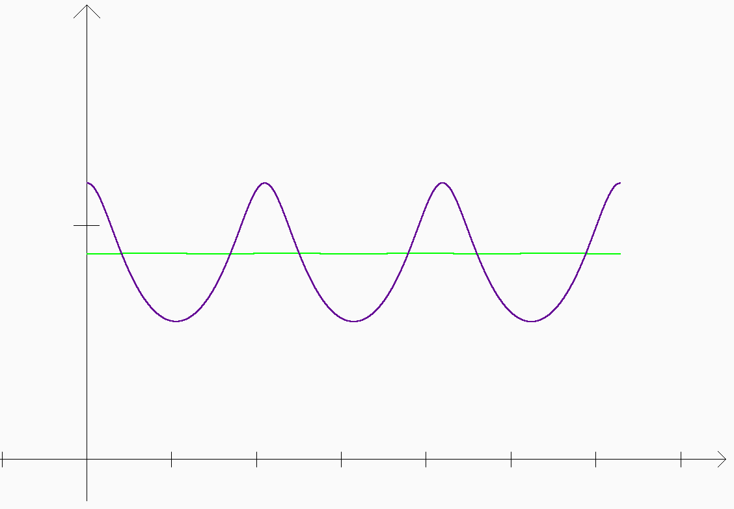

Рисунок 3.1. – График приближения для первой граничной функции при трёх базисных функциях

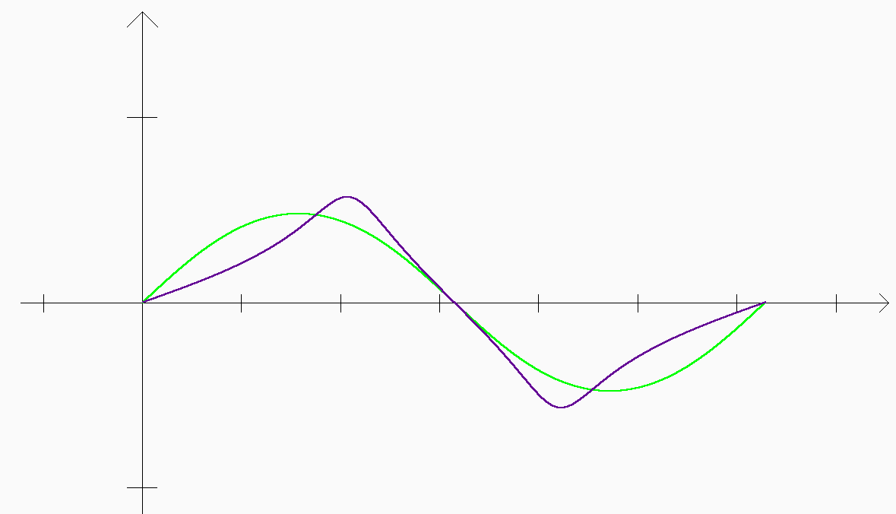

Рисунок 2.2. – График приближённого решения для второй функции при трёх базисных функциях

2) Для пяти граничных функции имеем погрешности 0.11501 и 0.0586778 соответственно. Им соответствуют графики:

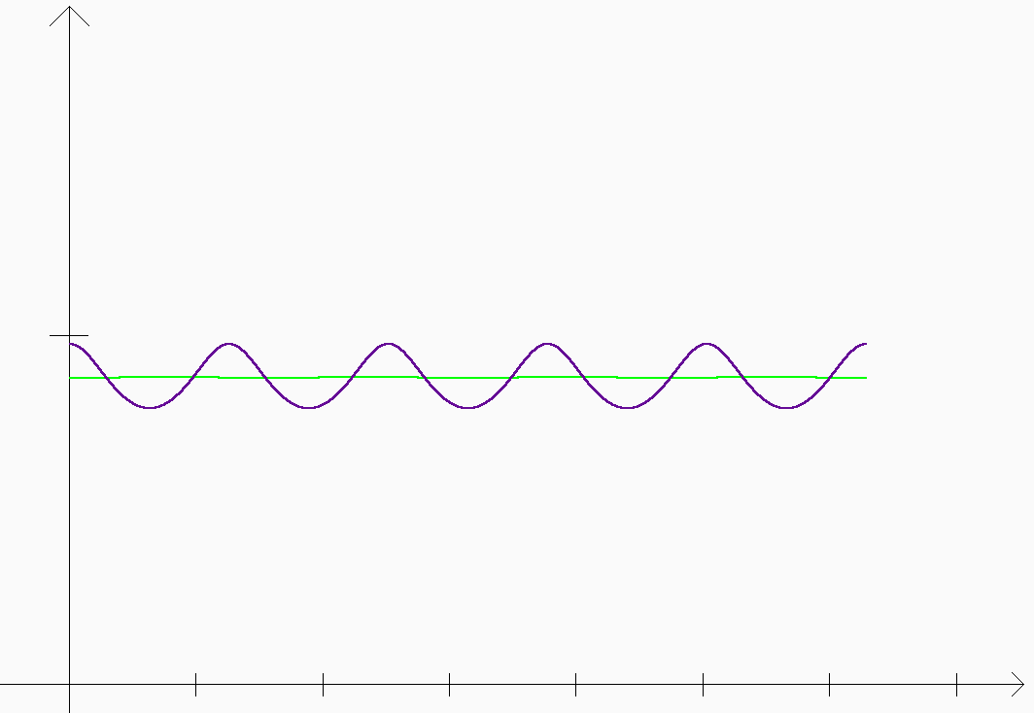

Рисунок 2.3. – График приближённого решения для первой функции при пяти базисных функциях

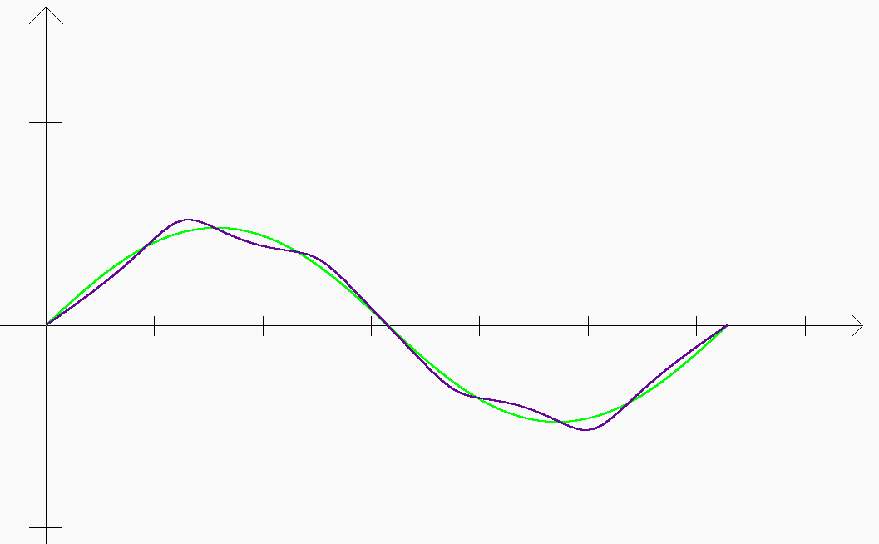

Рисунок 2.4. – График приближённого решения для второй функции при пяти базисных функциях

3) Для восьми граничных функций имеем погрешности 0.0261588 и 0.0125437 и графики:

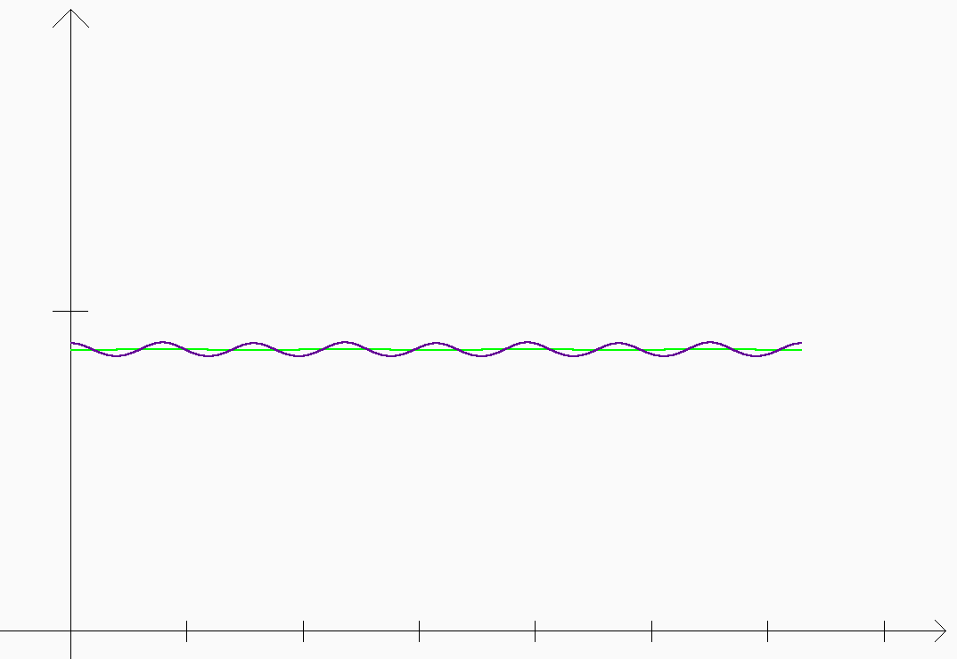

Рисунок 2.5. – График приближённого решения для первой функции при восьми базисных функциях

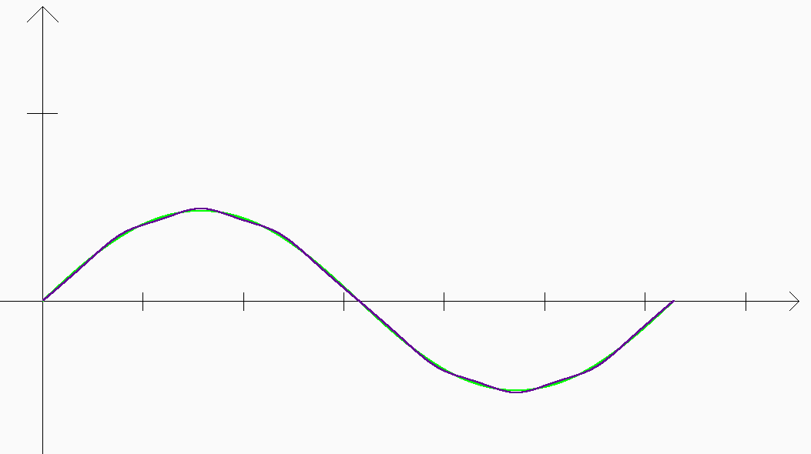

Рисунок 2.6. – График приближённого решения для второй функции при восьми базисных функциях

Из показанных результатов видно, что метод базисных потенциалов обеспечивает хорошую сходимость уже при малом числе базисных функций. Это останется верным и для, например, кусочно-гладких функций, чьи графики тоже можно изобразить. Следующие рисунки показывают приближение других граничных функций, заданных на квадрате со стороной 0.5 (его параметризация описана в 3.1.3) системой базисных потенциалов из 3-7-ми потенциалов:

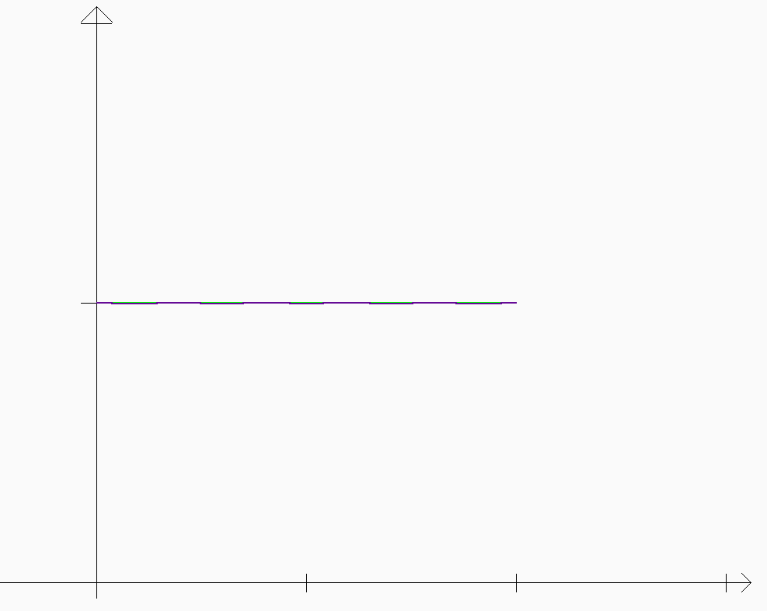

Рисунок 2.7 – График приближённого решения для 4-й функции (константы, равной единице) при семи базисных функциях

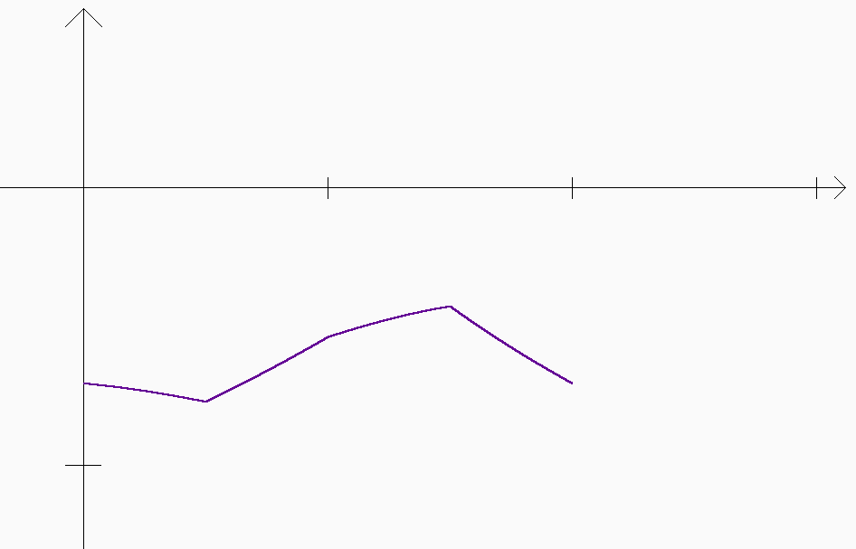

Рисунок 2.8 – График приближённого решения для 5-й функции при семи базисных функциях

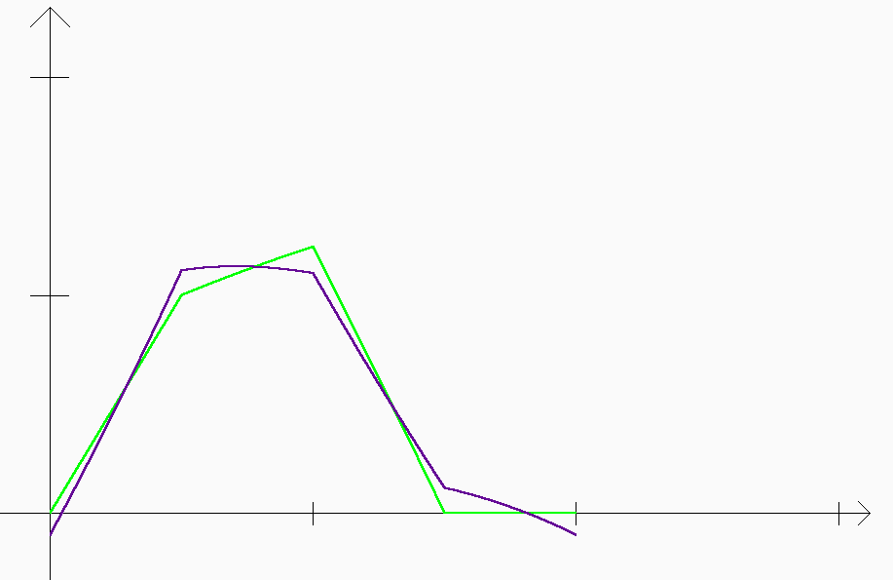

Рисунок 2.9 – График приближённого решения для 6-й функции при трёх базисных функциях

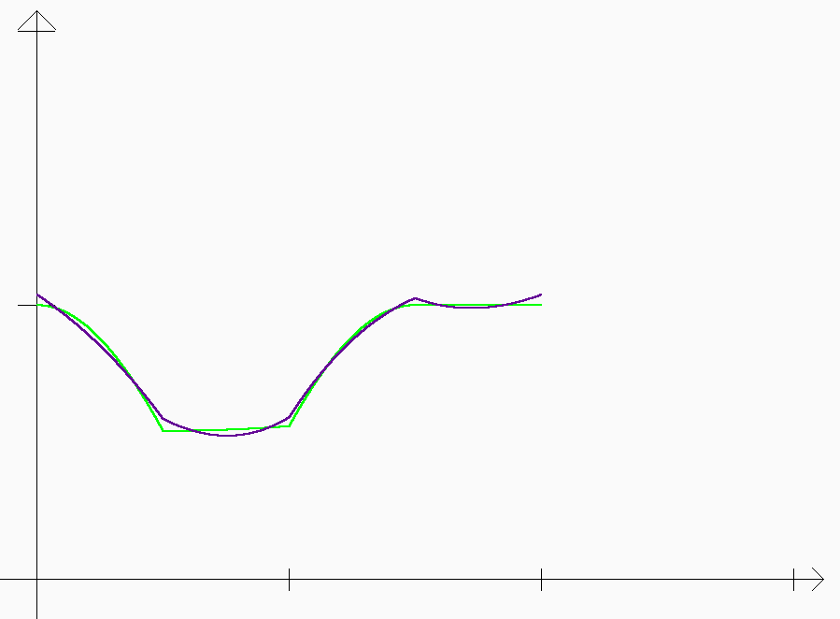

Рисунок 2.10 – График приближённого решения для 7-й функции при пяти базисных функциях

Для функций с разрывами первого рода приходится брать большее число базисных потенциалов, но точность аппроксимации остаётся высокой:

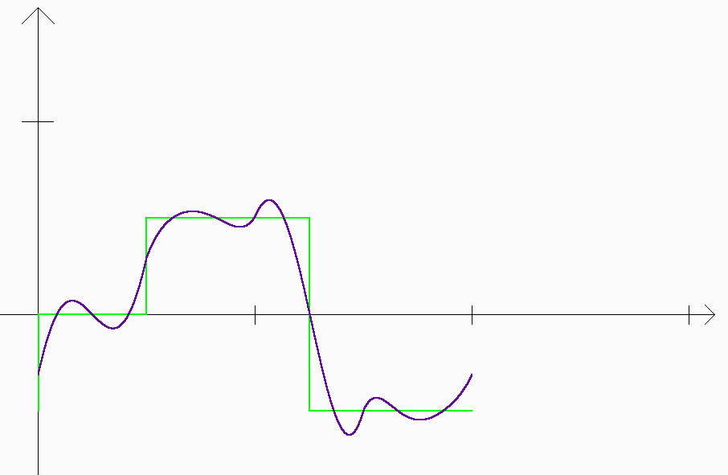

Рисунок 2.11 – График приближённого решения для 8-й функции при 13-ти базисных функциях

## 3.2 Поиск метода решения СЛАУ, при котором приближённое решение покажет наилучшую устойчивость

Решая систему получающихся линейных алгебраических уравнений любым рабочим методом, мы получим достаточно точное решение; однако далеко не все методы обеспечат устойчивое решение исходного дифференциального уравнения, то есть такое решение, которое не сильно изменится при небольшом изменении начальных условий; если же решение любого уравнения окажется неустойчивым, то оно не годится для практических целей. Понять неустойчивость приближённого решения нашего дифференциального уравнения можно по поведению качества аппроксимации в зависимости от количества базисных точек: так как система базисных потенциалов является полной, с ростом числа базисных функций должно происходить монотонное уменьшение погрешности (улучшение аппроксимации), но если решение является неустойчивым, на графике (число базисных потенциалов)-(погрешность) будут наблюдаться скачки вверх.

Руководствуясь целью найти метод решения СЛАУ, обеспечивающий устойчивость решения дифференциального уравнения, мы рассмотрим классические методы Гаусса, Холецкого, Якоби, наискорейшего спуска; возможно, для устойчивого решения задачи Дирихле придётся разрабатывать собственный метод. Каждый из методов показывает настолько хорошую сходимость, что график (число базисных потенциалов)-(погрешность) придётся выводить в логарифмической шкале; задачей является исследование устойчивости перечисленных методов.

## 3.3 Поиск расположения базисных точек, обеспечивающего наилучшую аппроксимацию

Нередко при тестировании ультра-гибридного метода (впрочем, в единичных случаях это наблюдалось и для других методов) для фиксированных базисных потенциалов удавалось достигнуть аппроксимации граничной функции до машинного нуля (в связи с чем, разумеется, невозможно было рисовать логарифмический график), что связано с «базисностью» последовательности исходных точек. Оказывается, существуют такие конечные наборы точек, что система базисных потенциалов от этих точек (при точном вычислении координат проекции функции  на ) обеспечивает максимально возможную аппроксимацию, а потому можно говорить уже не о приближённом решении, но о точном решении задачи Дирихле в пределах машинных возможностей. Однако, возникает вопрос о местоположении тех самых точек, при которых аппроксимация окажется наилучшей.

Ранее мы решали дифференциальное уравнение в круге с центром в начале координат и радиусом 0.5; при этом использовалась, как правило, одна и та же граничная функция и потенциалы брались на точках, расположенных случайно вблизи окружности радиуса 3.5. Тестирование показало, что при использовании ультра-гибридного метода и небольшом числе точек (15-50) аппроксимация довольно часто достигала машинного нуля. Теперь же целью исследования является анализ поведения качества аппроксимации при разном числе точек, расположенных вблизи разных по радиусу окружностей; из этого анализа предполагается выяснить закономерности расположения точек, на которых аппроксимация достигнет машинного нуля. Далее исследуются закономерности расположения таких точек; решение производится с помощью ультра-гибридного метода.

### 3.3.1 Описание контуров, вблизи которых берутся базисные точки

Для границы каждой тестовой области (на которой определены граничные функции) составляется последовательность подобных по форме контуров, содержащих внутри себя как кривую, так и все предыдущие контуры (+). Назовём для простоты ***радиусом кривой*** некоторый параметр, от которого зависит «размер» кривой и её положение на плоскости с учётом обязательного выполнения свойства (+); так, для окружности с центром в начале координат параметром будет являться её радиус, для треугольника и квадрата – длина их сторон, для «острия» – радиус окружностей, участвующих в его формировании. Назовём ***минимальным радиусом*** радиус границы области, в которой решается дифференциальное уравнение, а ***максимальным радиусом*** – наибольший радиус в последовательности контуров, вблизи которых берутся базисные точки, то есть радиус последнего контура. Если далее не оговаривается обратного, минимальный радиус считается равным 0.5, максимальный – 3.5. Таким образом, для некоторых названных в (3.1) тестовых областей их границы вместе с последовательностями описанных сейчас контуров выглядят так, как показано на рисунках 4.1-4.2.

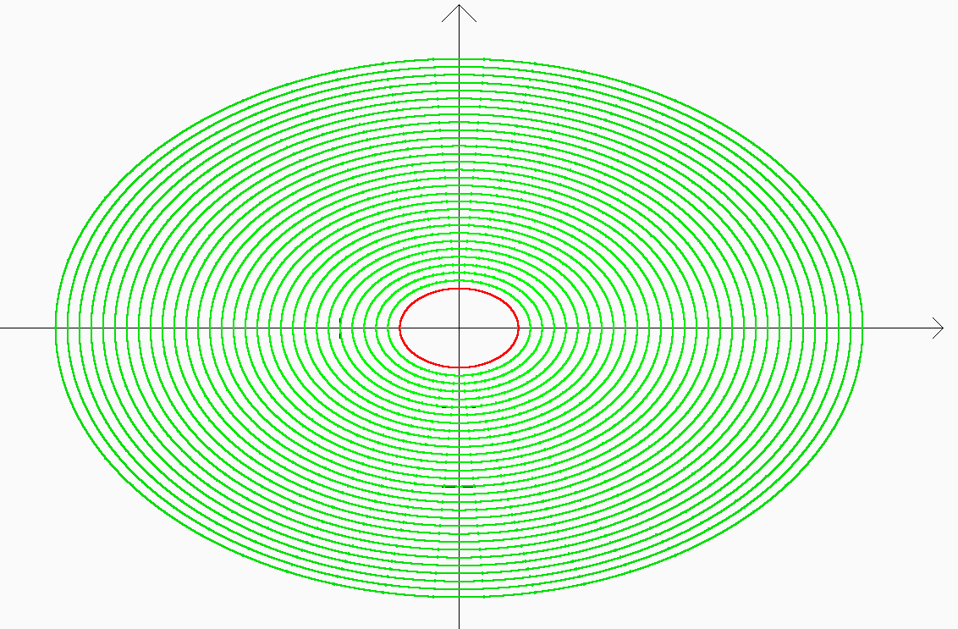

Рисунок 4.1 – График границы области 1 и последовательности контуров, вблизи которых берутся базисные точки, при количестве контуров 30

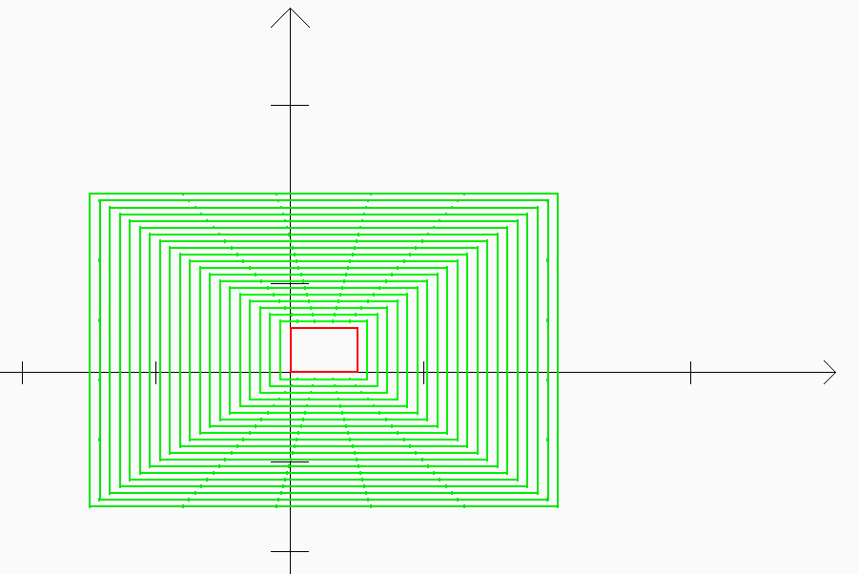

Рисунок 4.2 – График границы области 3 и последовательности контуров, вблизи которых берутся базисные точки, при количестве контуров 20

### 3.3.2 Зависимость качества аппроксимации от кривых, вблизи которых берутся базисные точки

Тестирование программы на зависимость качества аппроксимации от выбранного контура при фиксированном числе базисных потенциалов дало интересные результаты. Оказалось, что аппроксимация существенно зависит от кривой, вблизи которой берутся базисные потенциалы, но об этой зависимости мало что можно сказать: далеко не всегда верно, что контуру с малым радиусом соответствует лучшая аппроксимация, а контуру с большим – худшая, и наоборот; существую контуры, имеющие последовательность точек, на которых аппроксимация достигает машинного нуля, причём эти последовательности точек не являются единственными и вовсе не обязаны включать в себя большое (большее 20-ти, к примеру) количество точек; вместе с этим встречаются последовательности, на которых аппроксимация не принимает машинный ноль даже в тех случаях, когда она обязана это делать (например, при граничной функции, совпадающей с первым базисным потенциалом и, очевидно, имеющей вектор решения , аппроксимация должна достигать полного нуля). Далее следует описание названных результатов и приводится их графическая иллюстрация.

#### 3.3.2.1 Описание общей зависимости

По полученным данным нельзя выявить никаких закономерностей: часто аппроксимация быстро улучшается с увеличением радиуса, но потом ухудшается (рисунок 4.3), иногда большими скачками (рисунок 4.4), иногда она улучшается очень медленно (рисунок 4.5), иногда, не учитывая скачки, держится на одном уровне (рисунок 4.6), а иногда исключительно возрастает (рисунок 4.7).

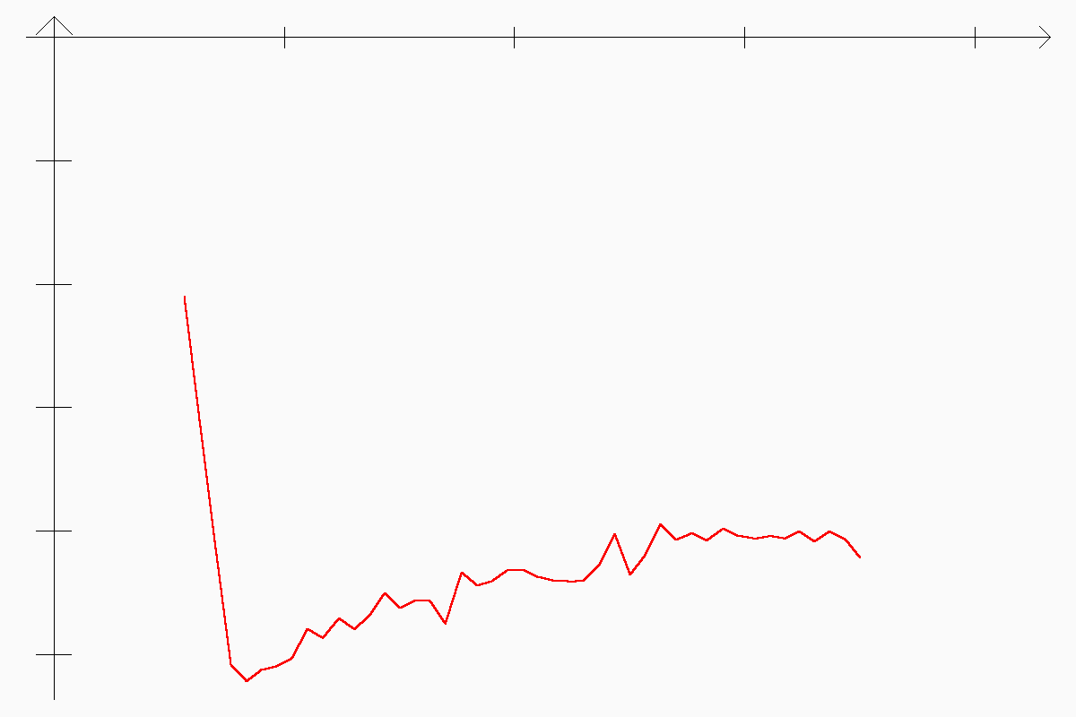

Рисунок 4.3. – График качества аппроксимации граничной функции (3) на кривой (4) методом 6 в зависимости от радиуса, (50) потенциальных функций, (45) кривых между окружностями радиусов (0.5) и (3.5)

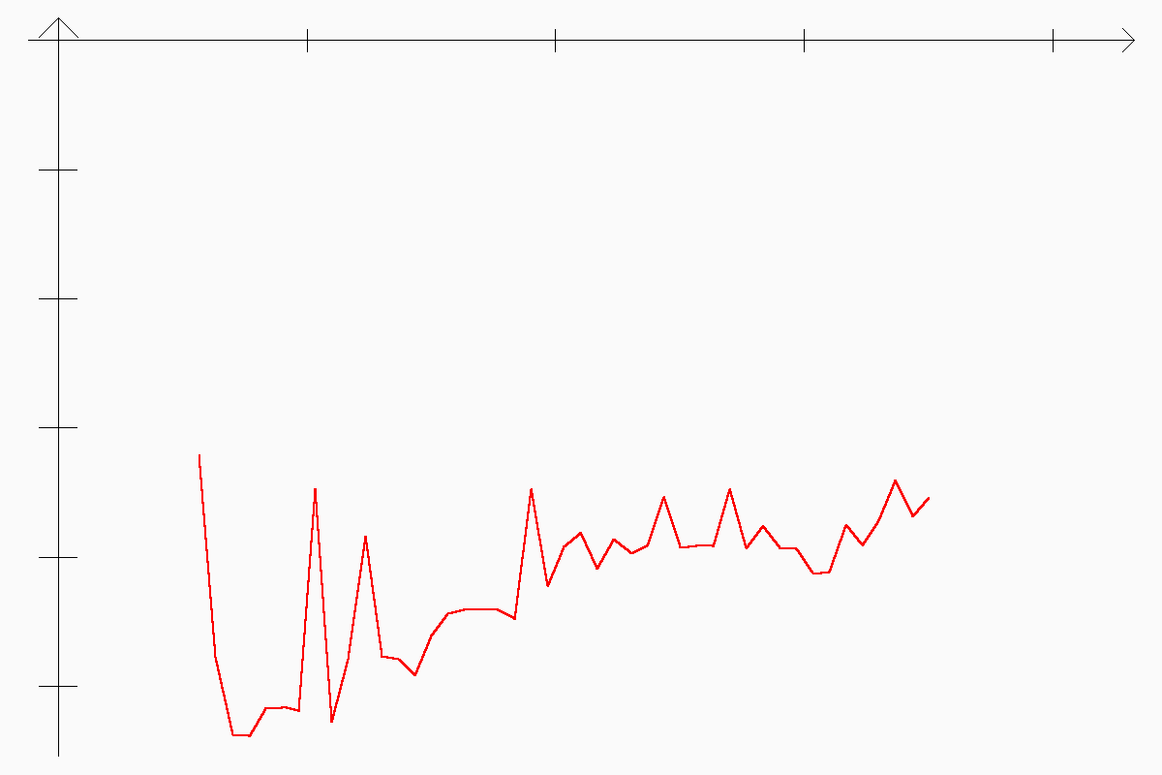

Рисунок 4.4. – График качества аппроксимации граничной функции (3) на кривой (3) методом 6 в зависимости от радиуса, (50) потенциальных функций, (45) кривых между окружностями радиусов (0.5) и (3.5)

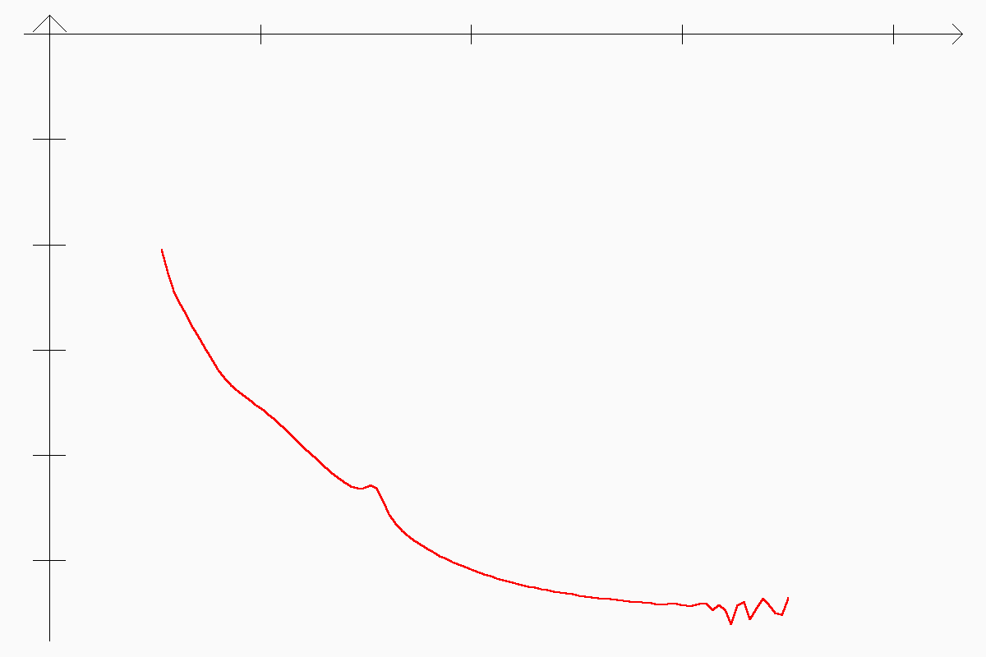

Рисунок 4.5. – График качества аппроксимации граничной функции (2) на кривой (2) методом 6 в зависимости от радиуса, (15) потенциальных функций, (100) кривых между окружностями радиусов (0.5) и (3.5)

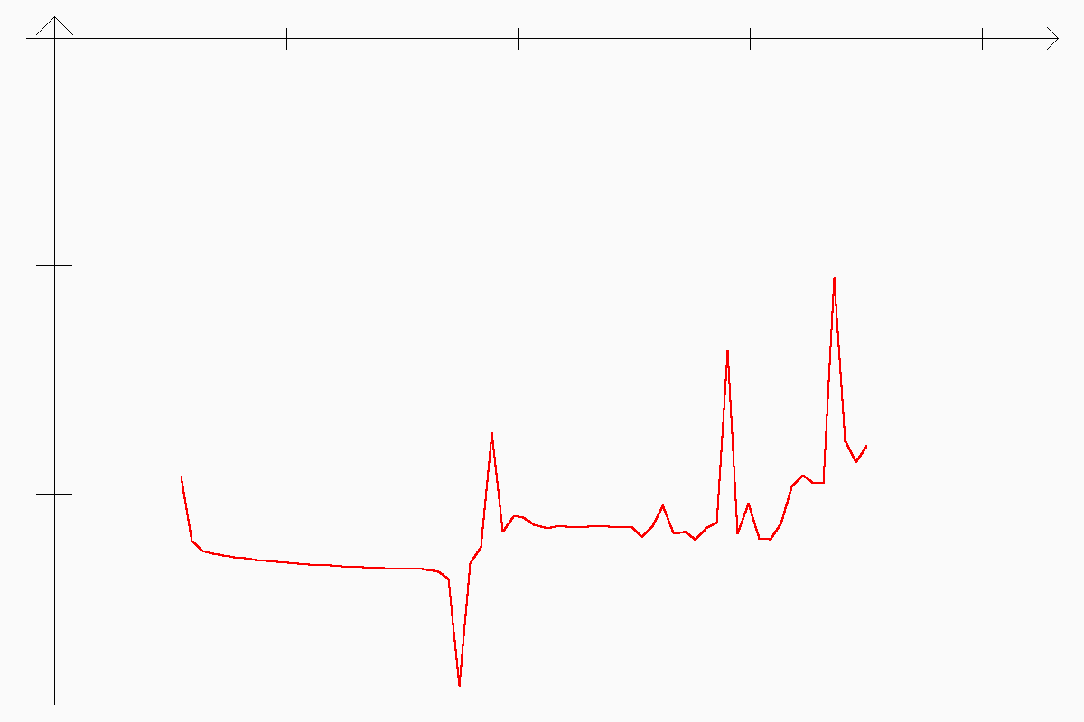

Рисунок 4.6. – График качества аппроксимации граничной функции (6) на кривой (1) методом 6 в зависимости от радиуса, (25) потенциальных функций, (65) кривых между окружностями радиусов (0.5) и (3.5)

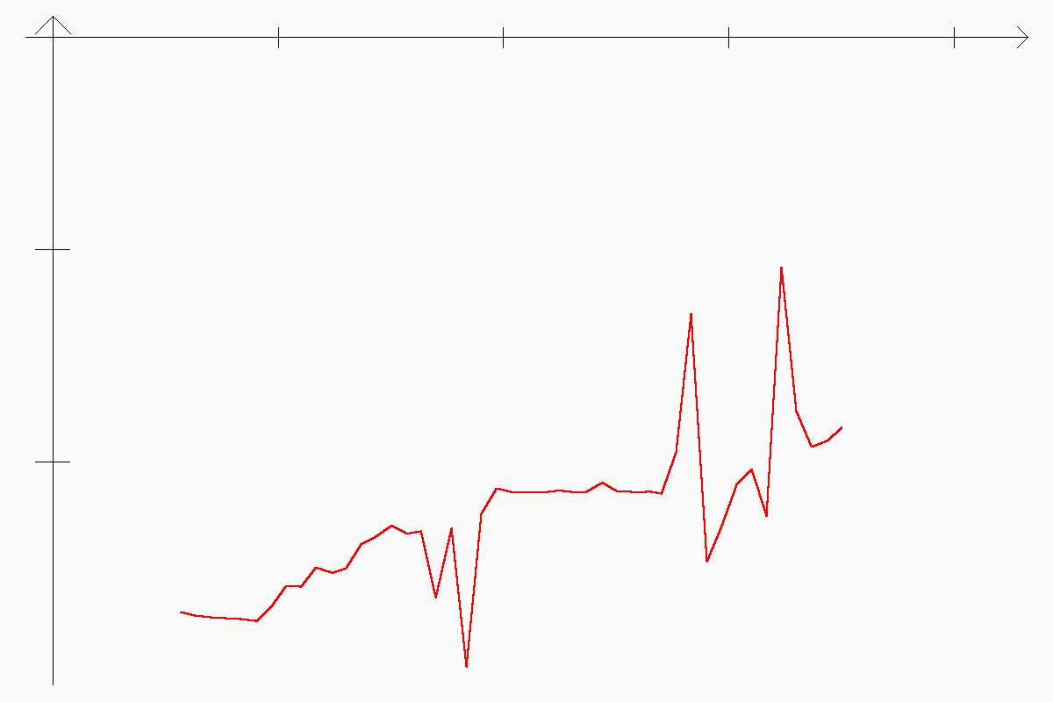

Рисунок 4.7. – График качества аппроксимации граничной функции (6) на кривой (1) методом 6 в зависимости от радиуса, (50) потенциальных функций, (45) кривых между окружностями радиусов (0.5) и (3.5)

#### 3.3.2.2 Существование наборов точек, дающих машинный ноль при аппроксимации

При тестировании программы, в среднем, только три раза из пяти программа завершалась удачно и выдавала графики, подобные графикам предыдущего пункта. В остальных случаях программа «вылетала» по неизвестным причинам; к этим причинам можно отнести недочёты в самой программе, которые в связи с особенностями среды программирования очень тяжело отлаживаются, но, как оказалось, почти всегда это происходило потому, что на некоторых последовательностях точек (вблизи каких-то кривых) аппроксимация достигала машинного нуля, а из-за этого функция

достигала значения для некоторых последовательностей точек, лежащих вблизи кривой какого-то радиуса. Разумеется, невозможно на реальном рисунке изобразить ломанную, одна или несколько вершин которой лежат в бесконечности, но в единичных случаях находились последовательности точек, в которых аппроксимация достигала значений около 2.53434e-086 или даже 1.72193e-317, причём подобные результаты имели место для разных кривых и разных граничных функций. Для первой и второй ситуации графики изображены на рисунках 4.8, 4.9.

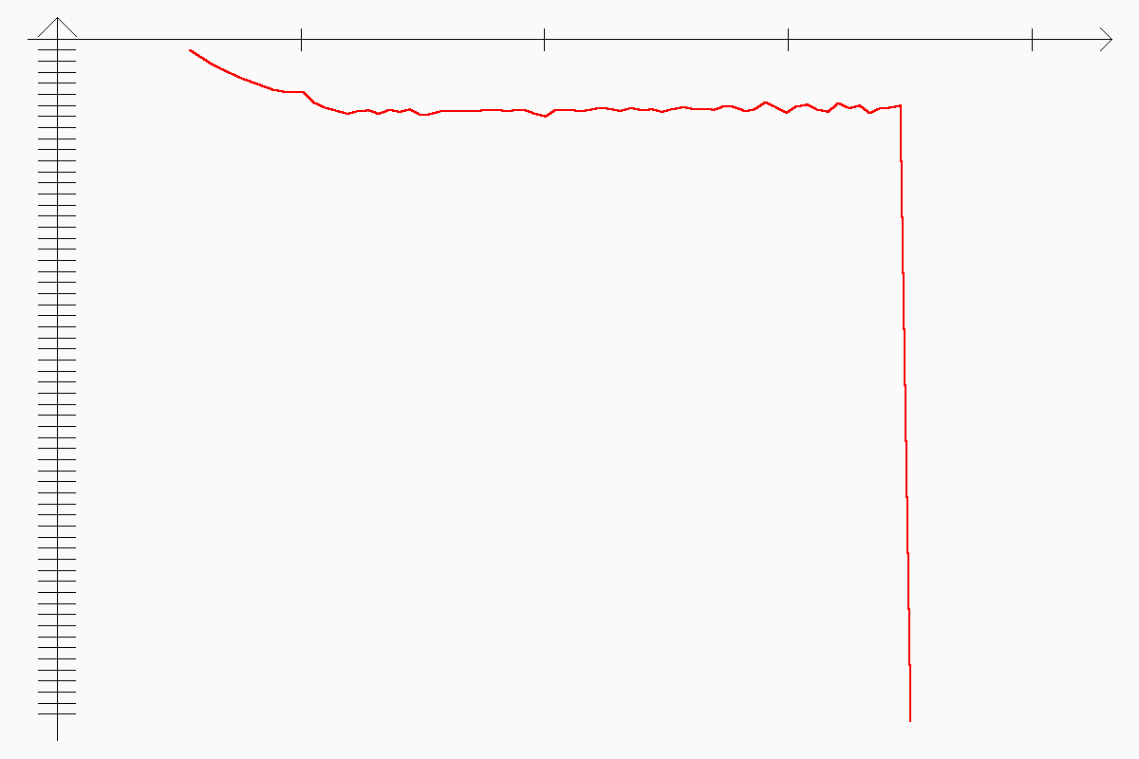

Рисунок 4.8 – График качества аппроксимации граничной функции 3 на кривой 1 в зависимости от радиуса, 20 потенциальных функций, 70 кривых между окружностями радиусов 0.5 и 3.5

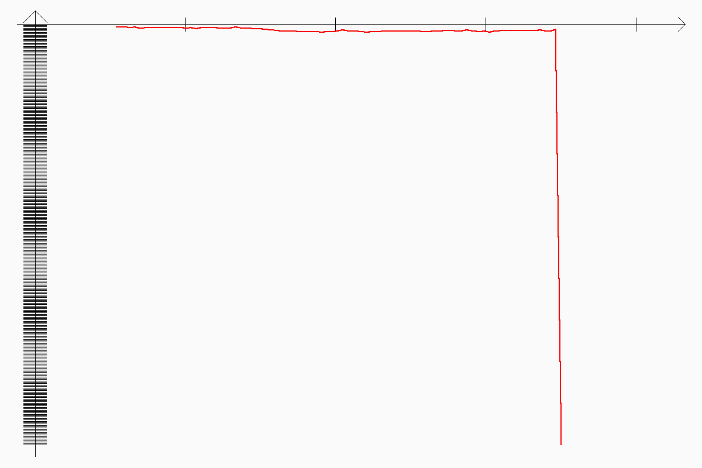

Рисунок 4.9 – График качества аппроксимации граничной функции 3 на кривой 2 в зависимости от радиуса, 20 потенциальных функций, 80 кривых между окружностями радиусов 0.5 и 3.5

#### 3.3.2.3 Расположение точек, дающих машинный ноль

Существование точек, дающих нулевую аппроксимацию, привело к вопросу о закономерностях расположения таких точек. Закономерностей также выявить не удалось: можно лишь сказать, что точки машинного нуля находятся на кривой скорее меньшего радиуса, нежели большего и не обязательно многочисленны (рисунки 4.10-4.13). при этом существуют точки, которые не дают машинный ноль, когда должны: имеется в виду случай, когда в качестве граничной функции берётся один из базисных потенциалов (рисунки 4.14-4.15).

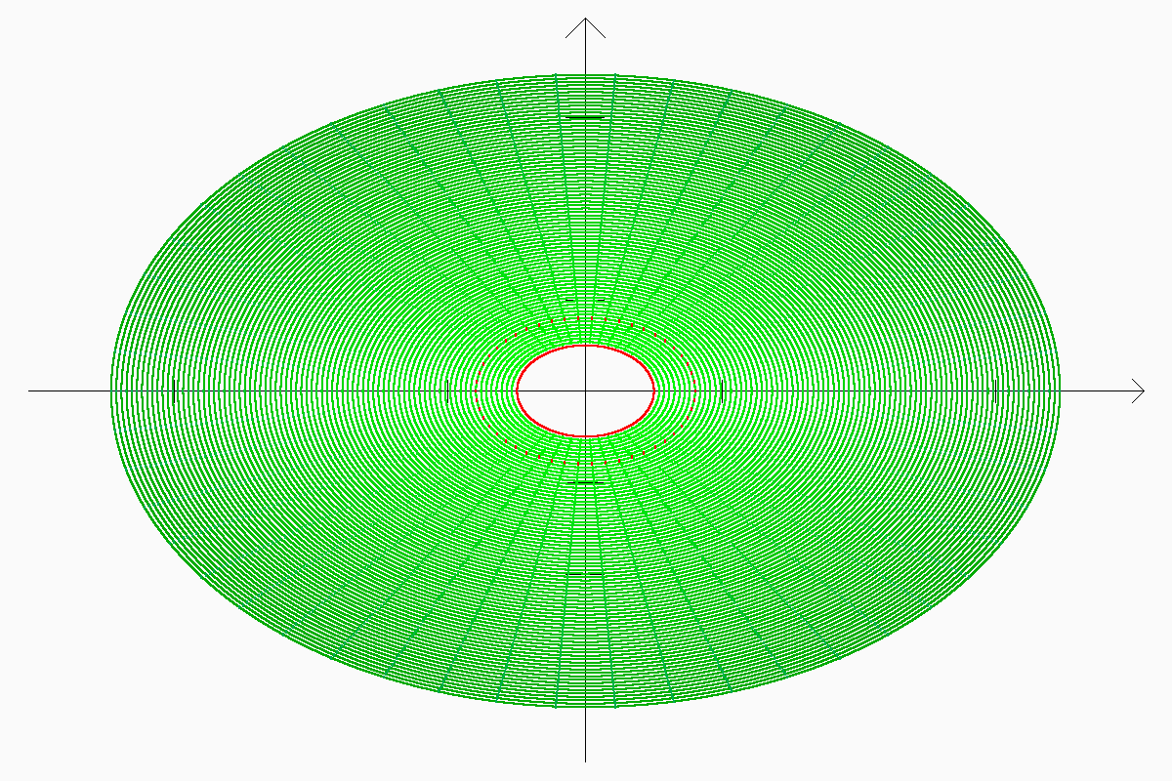

Рисунок 4.10. – График кривых и базисных потенциалов для граничной функции (2) на кривой (1) методом 6 в зависимости от радиуса, (25) потенциальных функций, (65) кривых между окружностями радиусов (0.5) и (3.5)

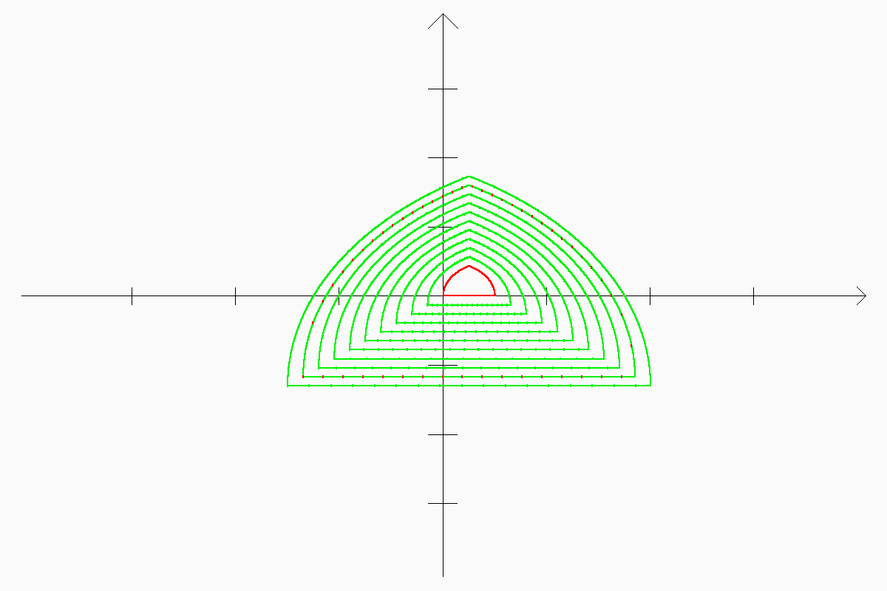

Рисунок 4.11. – График кривых и базисных потенциалов для граничной функции (4) на кривой (4) методом 6 в зависимости от радиуса, (50) потенциальных функций, (10) кривых между окружностями радиусов (0.5) и (3.5)

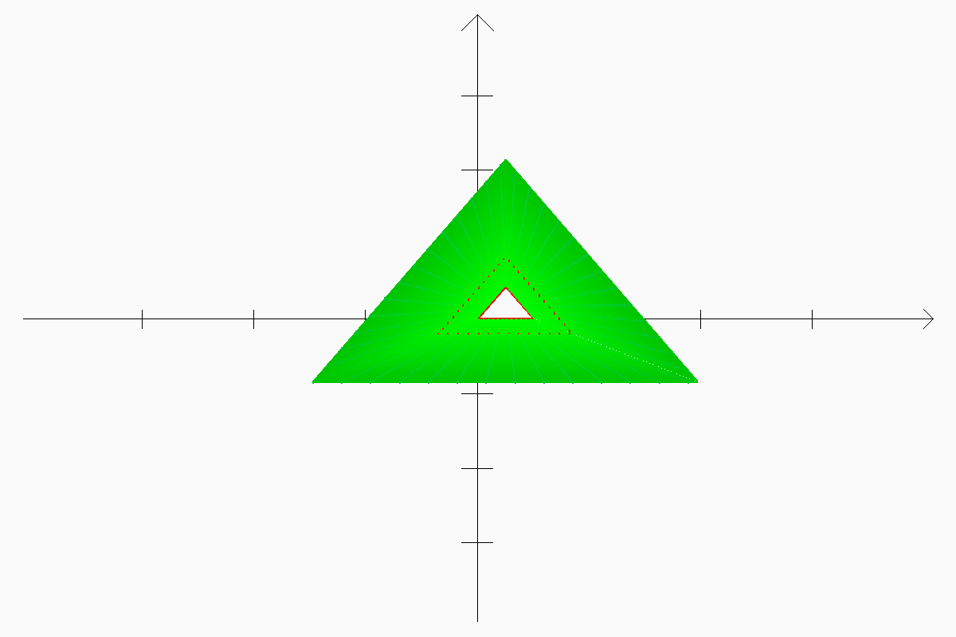

Рисунок 4.12. – График кривых и базисных потенциалов методом 6 в зависимости от радиуса, (40) потенциальных функций, (55) кривых между окружностями радиусов (0.5) и (3.5)

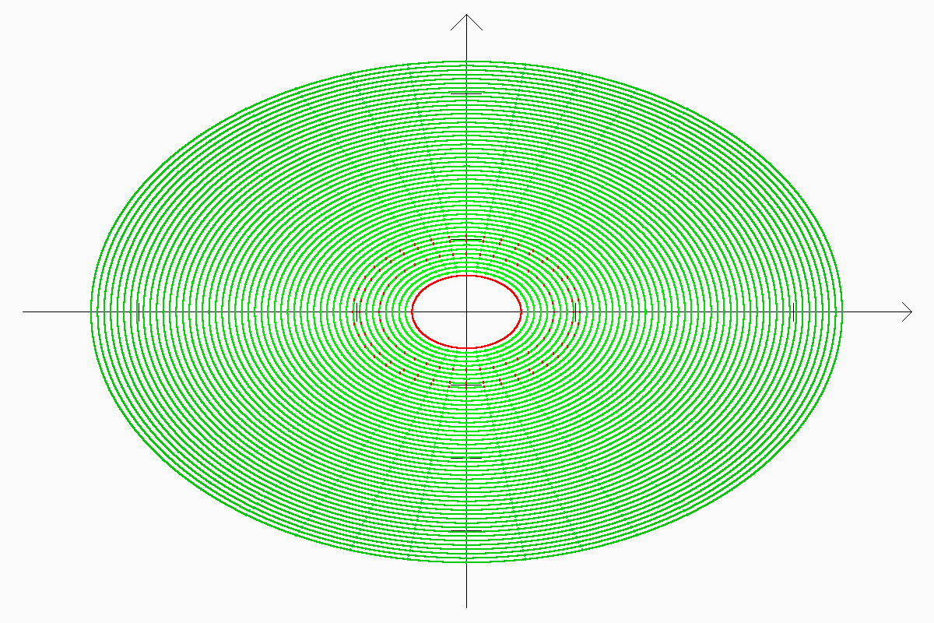

Рисунок 4.13. – График кривых и базисных потенциалов методом 6 в зависимости от радиуса, (40) потенциальных функций, (50) кривых между окружностями радиусов (0.5) и (3.5)

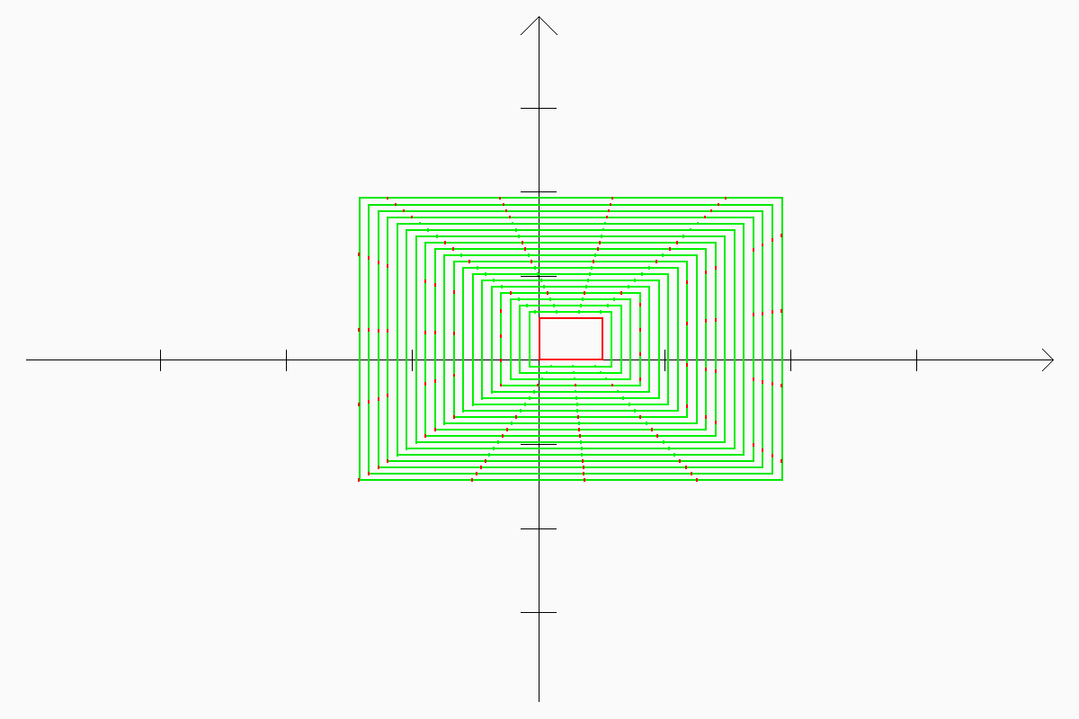

Рисунок 4.14. – График кривых и базисных потенциалов для граничной функции (5) на кривой (3) методом 6 в зависимости от радиуса, (15) потенциальных функций, (20) кривых между окружностями радиусов (0.5) и (3.5)

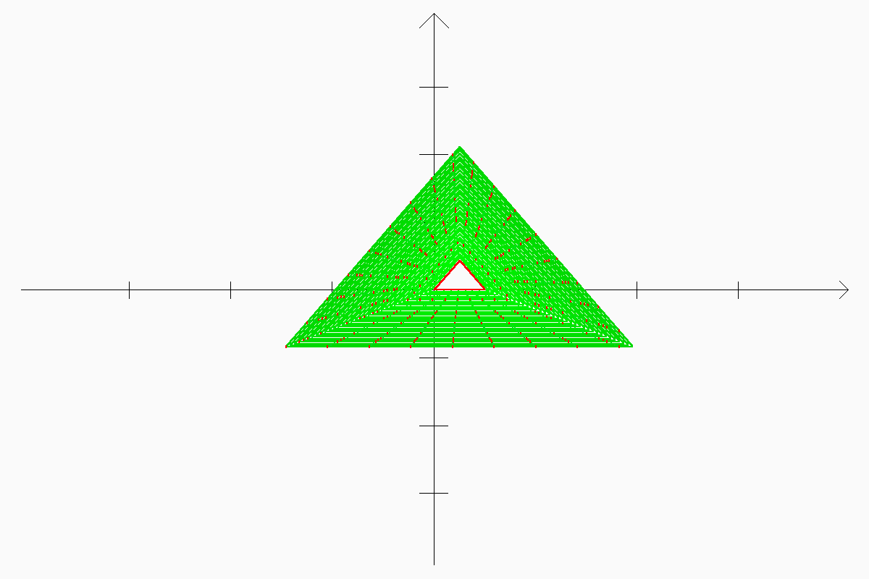

Рисунок 4.15. – График кривых и базисных потенциалов для граничной функции (5) на кривой (2) методом 6 в зависимости от радиуса, (25) потенциальных функций, (35) кривых между окружностями радиусов (0.5) и (3.5)

# 

# ЗАКЛЮЧЕНИЕ

В ходе проделанной работы решение задачи Дирихле для уравнения Лапласа было сведено к решению задачи аппроксимации системой базисных потенциалов, 1) было рассказано о методе базисных потенциалов, 2) показано, что этот метод является очень эффективным, 3) показано, что при нахождении коэффициентов стандартными способами получается неустойчивое решение, 4) был найден способ получить устойчивое решение, превосходящее по качеству все другие в десяток раз, 5) показано существование наборов точек, аппроксимация от которых равна машинному нулю, 6) показано существование наборов точек, которые не дают нулевую аппроксимацию даже в тривиальных случаях. Таким образом, поставленная задача о нахождении устойчивого решения была выполнена, задача о нахождении закономерностей между качеством аппроксимации и расположением точек была выполнена частично и дала идеи для дальнейшего исследования.

# СПИСОК ИСПОЛЬЗОВАННЫХ ИСТОЧНИКОВ

1 Страуструп, Бьярне. Программирование: принципы и практика с использованием С++, 2-е изд.: Пер. с англ. - М.: ООО "И. Д. Вильяме", 2016. - 1328 с.: ил. - Парал. тит. англ.

2 Ахо, Альфред, В., Хопкрофт, Джон, Ульман, Джеффри, Д. А95 Структуры данных и алгоритмы.: Пер. с англ.: Уч. пос. — М.: Издательский дом "Вильяме", 2000. — 384 с.: ил. — Парал. тит. англ.

3 Мейерс, Скотт. М45 Эффективный и современный С++: 42 рекомендации по использованию С++ 11и С++14.: Пер. с англ. - М.: ООО "ИЛ. Вильяме", 2016. - 304 с.: ил. – Пapал. тит. англ.

4 Васильев А. Н. Самоучитель С++ с примерами и задачами. – СПб.; Наука и Техника, 2010. – 480 с.: ил.

5 Алгоритмы / С. Дасгупта, Х. Пападимитриу, У. Вазирани; Пер. с англ. под ред. А. Шеня. –– М.: МЦНМО, 2014. –– 320 с.

6 Метод базисных потенциалов в задачах математической физики и гидродинамики: монография / А. В. Лежнев, В. Г. Лежнев. – Краснодар: Кубанский гос. ун-т, 2009. – 111 с.

7 Задачи плоской гидродинамики: Учебное пособие. Краснодар: Кубанский государственный университет, 2000. 91 с.

8 Колмогоров А. Н., Фомин С. В. Элементы теории функции и функционального анализа. – М.: Наука. Гл. ред. физ.-мат. лит. 1989.

9 Экстремальные задачи теории приближения. Н. П. Корнейчук. Главная редакция физико-математической литературы изд-ва «Наука». М., 1976 г., 320 с.

10 Лекции по теории аппроксимации. Н. И. Ахиезер. Главная редакция физико-математической литературы изд-ва «Наука». М., 1964 г.

11 Множество единственности потенциала простого слоя. Свидлов А. А., Дроботенко М. И., Бирюк А. Э.

12 Численные методы линейной алгебры: Учеб. пособие/ Г. С. Шевцов, О. Г. Крюкова, Б. И. Мызникова. – М.: Финансы и статистика: ИНФРА-М, 2008. – 480 с.

13 Купрадзе В. Д. О приближенном решении задач математической физики // УМН. 1967. т. XXII. № 2(134). С. 59–107.

14 Купрадзе В. Д., Алексидзе М. А. Метод функциональных уравнений для приближенного решения некоторых граничных задач. // ЖВ-МиМФ. 1964. № 4. C. 683–715.

15 Лекции по вычислительной математике: Учебное пособие / И. Б. Петров, А. И. Лобанов. – М.: Интернет-Университет Информационных Технологий; БИНОМ. Лабиринт знаний, 2006. – 523 с.

<http://phys.bspu.unibel.by/static/um/inf/vmm/pdf/vm2-02.pdf>

<http://techlibrary.ru/b1/2y2c1o1e1j1o_2m.2h._2u1f1t1p1e2c_1r1f1z1f1o1j2g_1i1a1e1a1y_1n1a1t1f1n1a1t1j1y1f1s1l1p1k_1v1j1i1j1l1j.pdf>

<http://techlibrary.ru/b1/2x1a1o1p1c_3m.2l.,_2m1d1p1r1p1c_2y.3c._2u1a1t1f1n1a1t1j1y1f1s1l1a2g_1v1j1i1j1l1a._2u1f1t1p1e2c_1r1f1z1f1o1j2g_1i1a1e1a1y._2005.pdf>